
ROYAUME DU MAROC المملكة المغربية

المدرسة الوطنية الغابوية للمهندسين

ECOLE NATIONALE FORESTIERE D’INGENIEURS
Conception et réalisation d’un SIG WEB pour la structuration du tarif de cubage de bois et du rendement liège dans les forêts aménagées : test sur la forêt de la Maâmora

MÉMOIRE DE 3ème CYCLE
Présenté par : Mr IARIMANE Hervé
POUR L’OBTENTION DU DIPLÔME D'INGÉNIEUR DES EAUX
ET FORETS
OPTION : GEOMATIQUE DES RESSOURCES NATURELLES.
Soutenu publiquement le 18 juillet 2024 à 13 heure devant le jury :
MM :
Pr. BOUDERRAH M. | (E.N.F.I – Salé) | Président
Pr. MOUNIR F. | (E.N.F.I – Salé) | Rapporteur
Pr. NAFIL K. | (ENSIAS – Rabat) | Co-rapporteur
Dr Najib M. | (CIRF– Rabat) | Co-rapporteur
Mr FAOUZI B. | (CIRF– Rabat) | Examinateur
Dr EZZINE H. | (GID4DS) | Examinateur

ENFI, BP : 511, Bd. Moulay Youssef, Tabriquet, Salé, Maroc - Tél : 0537861149, Fax : 0537862607

Dédicaces
Je remercie Dieu, notre Seigneur tout-puissant, de m'avoir accordé la santé, la volonté et le désir d'accomplir ce travail.
À mes très chers parents, ALBERTIN et RASOANIVO ADELINE, source inépuisable d'amour et d'affection, pour le sacrifice et les efforts considérables qu'ils ont consentis pour mon éducation et ma formation. Que le Très-Haut les préserve, leur accorde une très bonne santé, une longue vie et tout le bonheur qu'ils méritent.
À ma sœur, NESTINE MARIE SOA, en témoignage de notre fraternité sans égale et de notre amour infini.
À ma famille : JOSIA, LILY, WINDY et YORAM, en témoignage de notre amitié très forte.
À tous les membres de nos familles.
À tous mes amis et collègues de la 53ème Promotion de l'ENFI.
A mes compatriotes.
À tous ceux qui me sont chers.
Je dédie ce travail.

Remerciement
Au terme de ce travail, je désire exprimer mes vifs remerciements et exprimer toute ma gratitude envers toutes les personnes qui ont contribué, de près ou de loin, à la réalisation de ce mémoire de fin d'études.
Je tiens à remercier en premier lieu le professeur Mounir F., mon encadrant principal, pour m'avoir proposé ce sujet. Sa confiance, sa disponibilité constante, ainsi que la grande qualité de ses conseils scientifiques ont été des atouts précieux. Sa rigueur et ses critiques constructives m'ont permis de progresser dans des conditions optimales.
Mes sincères remerciements vont également à mes coencadrants, Monsieur Rabhi Amar, Monsieur Najib Magri, Monsieur Faouzi Bathaoui, et Monsieur Abdeslam Mezgueldi. Leurs remarques directives, leur humanité et leur aide constante ont été d'un grand soutien. Grâce à leur expertise, leurs encouragements et leur disponibilité, j'ai pu appréhender les différents aspects de ce projet avec confiance et efficacité. Leur accompagnement m'a permis de surmonter les défis rencontrés et de mener à bien ce travail.
Je tiens également à exprimer ma profonde reconnaissance à Monsieur Nafil Khalid, dont le cours qu’il m’a donnée en système d’information et en programmation m'a non seulement doté des compétences nécessaires, mais m'a aussi donné le courage de choisir ce sujet. Ses remarques et son encouragement ont été déterminants pour la réussite de ce mémoire.
À tous ceux qui, d'une manière ou d'une autre, ont apporté leur aide, leur soutien ou leurs suggestions, je vous adresse mes remerciements les plus chaleureux.

RESUME
Les gestionnaires forestiers font face à un problème d’accès aux bons tarifs de cubage de bois et de rendement des lièges, souvent obsolètes ou non adaptés aux zones concernées. Pour remédier à ce problème, le recours aux systèmes d'information géographique (SIG) est devenu essentiel, voire obligatoire, pour faciliter l’accès à ces tarifs de cubage.
C'est dans ce contexte que s'inscrit le présent travail, résultat d'une coopération scientifique entre le Centre Innovation, Recherche et Formation (CIRF) et l’École Nationale Forestière d'Ingénieurs (ENFI). Il vise à mettre en place un système d'information géographique de type client-serveur pour structurer les tarifs de cubage de bois et de rendement de liège dans les forêts aménagées. Un test a été effectué sur la forêt de la Maamora. Ce système a pour objectifs de :
- Faciliter l'accès aux tarifs de cubage de bois et de rendement des lièges par les utilisateurs ;
- Simplifier l’inventaire au sein des parcelles forestières et permettre d'estimer directement, via le système, le volume de bois ou le rendement de liège en utilisant le tarif correspondant à la zone concernée ;
- Visualiser les ressources forestières à travers une cartographie dynamique.
Pour le développement du système d'information, la méthode orientée objet et le processus unifié (Unified Process) ont été adoptés comme approche de conception et de développement. Cette méthode est découpée en plusieurs phases : une phase d'analyse, dans laquelle nous avons recensé l'ensemble des informations de base ; une phase de conception, où nous avons élaboré les différents modèles nécessaires ; et une phase de réalisation, au cours de laquelle nous avons développé et mis en œuvre le système.
Nous avons utilisé le serveur de bases de données PostgreSQL, un serveur cartographique GeoServer, le langage de programmation Python, et le langage de modélisation UML.
Le résultat de ce travail est un système d'information en ligne avec une interface ergonomique, permettant de gérer les tarifs de cubage de bois et de rendement des lièges. L'interface utilisateur permet de saisir les données d’entrée et d’estimer le rendement du liège ou le volume de bois par arbre individuel ou pour un peuplement, en fonction des tarifs de cubage de la zone concernée.
Mots-clés : Tarif de cubage, SIG-Web, structuration, volume de bois, liège

ABSTRACT
Forest managers often face challenges accessing up-to-date or region-specific cubic volume rates and cork yield rates. To address this issue, the use of Geographic Information Systems (GIS) has become essential, even mandatory, to facilitate access to these cubic volume rates.
This project, a result of collaboration between the Center for Innovation, Research, and Training (CIRF) and the National School of Forestry Engineers (ENFI), aims to establish a client-server Geographic Information System (GIS) to structure cubic volume rates for timber and cork yield in managed forests. A test was conducted in the Maamora forest. The purpose of this system is to:
- Facilitate access to cubic volume rates for timber and cork yield for users.
- Simplify inventory within forest plots and enable direct estimation of timber volume or cork yield using the corresponding rates for the specific area.
- Visualize forest resources through dynamic mapping.
For the development of the information system, an object-oriented approach and the Unified Process methodology were adopted for design and development. This method involves several phases: an analysis phase to collect basic information, a design phase to develop necessary models, and an implementation phase to develop and deploy the system.
The system utilizes PostgreSQL as the database server, GeoServer as the mapping server, Python and JavaScript as the programming language, and UML as the modeling language.
The outcome is an online information system with a user-friendly interface, enabling management of cubic volume rates for timber and cork yield. The user interface allows input of data and calculation of cork yield or timber volume per individual tree or stand, based on the cubic volume rates of the specific area.
Keywords: Cubic volume rates, Web GIS, structuring, timber volume, cork yield

ملخص
يواجه مديرو الغابات مشكلة في الوصول إلى أسعار الجداول الصحيحة لأخشاب الغابات وإنتاج الفلين، والتي غالبًا ما تكون قديمة أو غير مناسبة للمناطق المعنية. لمعالجة هذه المشكلة، أصبح اللجوء إلى نظم المعلومات الجغرافية أمرًا ضروريًا، بل إلزاميًا، لتسهيل الوصول إلى هذه الأسعار.
في هذا السياق يأتي هذا العمل، وهو نتيجة تعاون علمي بين مركز الابتكار والبحث والتدريب والمدرسة الوطنية الغابوية للمهندسين. يهدف هذا العمل إلى إنشاء نظام معلومات جغرافي من نوع العميل-الخادم لتنظيم أسعار جداول أخشاب الغابات وإنتاج الفلين في الغابات المُدارة. تم اختبار النظام في غابة المعمورة. يهدف هذا النظام إلى
- تسهيل الوصول إلى أسعار جداول أخشاب الغابات وإنتاج الفلين من قبل المستخدمين
- تبسيط الجرد داخل قطع الغابات والسماح بتقدير حجم الأخشاب أو إنتاج الفلين مباشرة عبر النظام باستخدام الأسعار المناسبة للمنطقة المعنية
- عرض الموارد الغابية من خلال خريطة ديناميكية
لتطوير نظام المعلومات، تم اعتماد الطريقة الموجهة بالأشياء والعملية الموحدة كنهج للتصميم والتطوير. تتضمن هذه الطريقة عدة مراحل: مرحلة التحليل، التي قمنا خلالها بجمع كافة المعلومات الأساسية؛ مرحلة التصميم، حيث قمنا بإعداد النماذج المختلفة اللازمة؛ ومرحلة التنفيذ، التي قمنا خلالها بتطوير وتنفيذ النظام.
استخدمنا خادم قواعد البيانات PostgreSQL، وخادم الخرائط GeoServer، ولغة البرمجة Pythonولغة النمذجة .UML
نتيجة هذا العمل هو نظام معلومات عبر الإنترنت بواجهة مريحة، يسمح بإدارة أسعار جداول أخشاب الغابات وإنتاج الفلين. تتيح واجهة المستخدم إدخال البيانات وتقدير إنتاج الفلين أو حجم الأخشاب لكل شجرة فردية أو لكل مجتمع أشجار، بناءً على الأسعار المناسبة للمنطقة المعنية.
الكلمات المفتاحية: أسعار قياس الحجم، نظم المعلومات الجغرافية على الويب، تنظيم، حجم الأخشاب، الفلين.

Table des matières
Remerciement 2
RESUME 3
ABSTRACT 4
ملخص 5
LISTE DES TABLEAUX 10
LISTE DES FIGURES 11
LISTES DES ABREVIATIONS 13
INTRODUCTION 14
Partie I. Bibliographie 18
Chapitre 1. LES RESSOURCES FORESTIERES DU MAROC 19
1.1. Introduction 19
1.2. Ressources forestières Marocaines 19
1.3. Les ressources forestières de la Maamora 21
1.4. Les cause de dégradations des ressources forestières 22
1.5. Conclusion 23
Chapitre 2. OUTIL D’ESTIMATION DES RESSOURCES BOIS ET LIEGE : TARIFS DE CUBAGE 24
2.1. Généralité sur le tarif de cubage 24
2.2. Les types de tarifs de cubage selon leurs entrées 25
2.3. Les précautions à prendre en compte pour l’utilisation d’un tarif de cubage 25
2.4. L’intérêt d’utilisation du tarif de cubage 26
2.5. Conclusion 27
Chapitre 3. LE SIG WEB DANS LA GESTION DES RESSOURCES NATURELLES 28
3.1. Introduction 28
3.2. Le système d’information géographique 28
3.2.1. Concepts et Définition SIG 28
3.2.2. Fonctionnalité du SIG 29
3.2.3. Avantages et limites des SIG 30
3.3. SIG WEB 32
3.3.1. Concepts et Définition SIG 32
3.3.2. Architecture du SIG WEB 32
3.3.3. Avantages et Inconvénients du SIG web 33
3.3.4. Conclusion 35
Partie II. Matériel et méthodes 36
Chapitre 1. ZONE D'ETUDE 37
1.1. Situation géographique, administrative et forestière 37
1.2. Climat 38
1.3. Topographie 38
1.4. Cadre géologique 39
1.5. Pédologie 39
1.6. Hydrologie 39
1.7. Hydrographie 40
1.8. Végétation forestière 40
Chapitre 2. APPROCHE METHODOLOGIQUE 41
2.1. Introduction 41
2.2. Justification de la démarche adoptée 41
2.3. Démarche adoptée 42
2.3.1. Analyse de l'existant et sélection des acteurs 42
2.3.2. Analyse des besoins 42
2.3.3. Conception et structuration de la base de données 42
2.3.4. Préparation des données et création d'un projet SIG 43
2.3.5. Publication du projet SIG dans un serveur cartographique 43
2.3.6. Développement et Réalisation de l’application 44
2.3.7. Tests de validation et vérification du système 44
2.4. Environnement de développement 44
2.4.1. Modelio 45
2.4.2. Logiciel « QGIS» 45
2.4.3. Système de gestion de base de données « PostgreSQL » 48
2.4.4. PostGIS 48
2.4.5. Les languages de programmation 49
2.4.5.1. HTML/CSS 49
2.4.5.2. JavaScript 50
2.4.5.3. Leaflet 50
2.4.5.4. Django 51
Partie III. Résultats et Discussions 53
Chapitre 1. ANALYSE DE L'EXISTANT ET SELECTION DES ACTEURS 54
1.1. Analyse de l’existant 54
1.2. Sélection des acteurs 55
Chapitre 2. ANALYSE DES BESOINS 55
2.1. Aperçu sur UML 55
2.2. Détermination des cas d'utilisation 57
Chapitre 3. STRUCTURATION DE LA BASE DE DONNEES 58
3.1. Diagramme de cas d'utilisation 58
3.1.1. Objectif d'usage 58
3.1.2. Diagramme de cas d'utilisation 58
3.1.3. Description des cas d'utilisation 59
3.2. Maquettage 64
3.2.1. Objectif d’usage 64
3.2.2. La maquette du GIS-TARIF CUBAGE 64
3.3. Diagramme de séquences 65
3.3.1. Objectif d'usage 65
3.3.2. Diagrammes de séquences 66
3.4. Diagramme de paquetages 66
3.4.1. Objectif d'usage 66
3.4.2. Diagramme de paquetages 67
3.5. Diagramme de classes 67
3.5.1. Objectif d'usage 67
3.5.2. Diagramme de classes 68
Chapitre 4. PREPARATION DES DONNEES ET CREATION D'UN PROJET SIG 72
4.1. Préparation des données 72
4.2. Création de la base de données 72
Chapitre 5. PUBLICATION DU PROJET SIG DANS UN SERVEUR CARTOGRAPHIQUE 74
Chapitre 6. DEVELOPPEMENT DE L’APPLICATION GIS TARIF CUBAGE 75
6.1. Présentation de l'application GIS TARIF CUBAGE 75
6.1.1. Introduction 75
6.1.2. Page d’accueil 76
6.1.3. Page Cartographique 77
6.1.4. Page de calcul de rendement des lièges 78
6.1.5. Page de calcul volume bois 81
6.1.6. Page admin : 86
6.1.7. Page de connexion sur GIS tarif cubage 87
CONCLUSION ET RECOMMANDATION 88
Références Bibliographiques et Webographie 90
ANNEXES 93

LISTE DES TABLEAUX
Tableau 1:Occupation des terres au Maroc 20
Tableau 2: Répartition des surfaces forestières par essences 20
Tableau 3: Les différents cas d'utilisation pour les différents acteurs du système 57
Tableau 4: Description du cas d'utilisation - Générer le volume de bois par arbre individuel 59
Tableau 5: Description cas d'utilisation-Générer le volume bois d’un peuplement 61
Tableau 6: Description cas d'utilisation-Générer le rendement des lièges 62
Tableau 7: Description cas d'utilisation-Gérer les projets de calcul de bois et de rendement liège 63
Tableau 8: Dictionnaire de données-Paquetage de la « situation administrative » 95
Tableau 9: Dictionnaire de données-Paquetage de la « situation forestière » 95
Tableau 10: Dictionnaire de données-Paquetage de la « gestion des Forêts » 96
Tableau 11: Dictionnaire de données-Paquetage de la « Tarif de cubage » 99
Tableau 12: Dictionnaire de données-Paquetage de la « Opération de calcul » 100

LISTE DES FIGURES
Figure 1: Architecture SIG Web 33
Figure 2: Situation géographique (PV d’aménagement de la Maamora, 2014) 37
Figure 3: les utilisateurs du système GIS-Tarif Cubage 55
Figure 4: Diagramme de cas d'utilisation(utilisateurs) 58
Figure 5: Diagramme de cas d’utilisation (Administrateurs) 59
Figure 6: Maquettage de l'interface de recherche du tarif de cubage pour le calcul de volume bois d’un peuplement 65
Figure 7: Diagramme de séquence-Générer le rendement liège 66
Figure 8: Diagramme de paquetages et relations de dépendance 67
Figure 9: Diagramme de classes-découpage administratif. 68
Figure 10: Diagramme de classes - découpage forestier 68
Figure 11: Diagramme de classes - gestion forestière 69
Figure 12: Diagramme de classes - Tarif de Cubage 69
Figure 13: Diagramme de classes - Operations de calcul 70
Figure 14: Diagramme de classes Global 71
Figure 15: Diagramme de classes Global 72
Figure 16: Création des modèles dans le fichier models.py du projet Django 73
Figure 17: Extrait de code du bibliothèque Leaflet 74
Figure 18: Page d'accueil du GIS-Tarif Cubage 76
Figure 19: Interface cartographique 77
Figure 20: Interface pour la recherche des tarifs de rendement liège 78
Figure 21: Interface pour le choix des tarifs de rendement liège 78
Figure 22: Interface informations sur la liste liège 79
Figure 23: Interface liste liège 80
Figure 24: Interface de résultat de calcul de rendement liège 81
Figure 25: Interface de recherche du Tarif de cubage pour le calcul du volume du peuplement 82
Figure 26: Interface pour ajouter des informations sur le calcul de volume bois d'un peuplement 82
Figure 27: Interface pour ajouter des informations sur les strates au sein du peuplement 83
Figure 28: Interface pour ajouter des informations sur les strates au sein du peuplement 84
Figure 29:Diagramme montrons le volume à l'hectare par placette 84
Figure 30: interface liste des bois dans une placette 85
Figure 31: Interface information sur les strates au sein d'un peuplement 85
Figure 32:Extrait Interface montrant les résultats de calcul 86
Figure 33: Page d'administration du GIS-Tarif Cubage 86
Figure 34: Interface de connexion sur le GIS Tarif de cubage 87
Figure 35: Diagramme de séquence- Générer le volume de bois par arbre individuel 93
Figure 36: Diagramme de séquence-Générer le volume bois d’un peuplement 93
Figure 37: Diagramme de séquence-Gérer les projets de calcul de rendement liège 94

LISTES DES ABREVIATIONS
BD : base de données ;
CSS: Cascading Style Sheets;
HTML: Hypertext Markup Language;
DFP : District Forestier de Proximité ;
DPANEF : Direction Provinciale de l’Agence Nationale des Eaux et Forêts ;
DRANEF : Direction régionale de l’Agence Nationale des Eaux et Forêts ;
ESRI : Environnemental System Research Institute ;
HCEFLCD : Haut-Commissariat des Eaux et Forêts et la Lutte Contre la Désertification ;
IDE: Integrated Development Environment;
НТТР : HyperText Transfer Protocol ;
SGBD : Système de Gestion de Bases de Données ;
SIG : Système d'Information Géographique ;
SQL : Structured Query Language ;
UML : Langage de Modélisation Unifiée ;
WMS : Web Map Service ;
ZDTF : Zone de Développement du Territoire Forestier ;

INTRODUCTION
Au Maroc, les peuplements forestiers sont principalement associés aux reliefs montagnes (Haut-Atlas, Anti-Atlas, Moyen-Atlas, Rif, Chaîne de Debdou) et plateaux (Plateau Central). Mais ils s'étendent aussi aux plaines atlantiques (régions de Oued Eddahab et Lagouira; Tiznit et Agadir; Haha; région de Casablanca-Benslimane, Rabat-Kenitra; région de Souk Larbaa du Gharb-Larach) (Ellatifi, 2012). La superficie totale du domaine forestier marocain à 9.631.896 ha, soit un taux de couvert de 13,5 % du territoire national. (ANEF, 2023). Les forêts marocaines sont constituées de forêts naturelles de feuillus (Chêne Vert, Chêne-Liège, Chêne Tauzin, Arganier, Caroubier, Acacias, ...) et de résineux (Cèdre de l'Atlas, Thuya de Berbérie, Pin d'Alep, Pin Maritime, Pin Noir, Genévrier Thurifère, Genévrier Rouge, …), réparties entre les différents étages bioclimatiques, du semi-aride à l'humide.
Le secteur forestier couvre 30% des besoins en bois d’œuvre et d’industrie et représente 4% de l’offre mondiale de liège(Benzyane, 2007).Au cours des trois dernières années, les productions commerciales annuelles moyennes enregistrés sont 62 000 m³ de bois d'œuvre de cèdre, provenant essentiellement des forêts du Moyen Atlas et du Haut Atlas Oriental, 85 000 m³ de bois d'œuvre de pins, issus des plantations de la Maâmora, du Gharb, du Rif et de la région de Taza – Taounate, 274.000 m3 de bois de d'industrie et de service, issus des plantations d'eucalyptus de la Mâamora, et des plaines atlantiques entre El Jadida et Tanger, 366.000 stères de bois de feu provenant des coupes de chêne vert essentiellement du Moyen Atlas, et des sous-produits des coupes de cèdre, et d'eucalyptus, et enfin 10.000 tonnes de liège provenant de la forêt de la Maâmora, des subéraies du Rif, du plateau central et de la région de Taza (ANEF, 2023).
Pour garantir une exploitation rationnelle des diverses ressources offertes par la forêt, qu'il s'agisse de produits ligneux ou non ligneux, il est essentiel d'effectuer une évaluation précise. Cependant, cette démarche se heurte à de nombreux problèmes. Lors de l’exploitation forestière, les gestionnaires rencontrent des difficultés pour trouver le bon tarif de cubage ou de rendement de liège approprié qui correspond exactement à la zone concernée. Parfois, les tarifs utilisés sont obsolètes, c’est-à-dire des tarifs anciens qui ne s'adaptent plus à l'état actuel des ressources.
De plus, il existe des périodes d'encombrement et de pointe dans plusieurs services, principalement en raison des informations dispersées et de leur manipulation, ce qui demande beaucoup de temps (HASSOUNI, 2023). Ces problèmes peuvent aboutir à une surestimation ou une sous-estimation des ressources en bois et en liège, ce qui diminue en retour leur valeur.
Actuellement, notre société fait face à une nouvelle ère d'accès aux données et à l'information avec l'arrivé du Web. L'accès à l'information géographique a également été facilité grâce aux nouvelles technologies intégrées au Web et a été rapidement diffusé via les SIG web sur Internet (Athanasis et al., 2009). Le SIG web est donc devenu un outil essentiel dans la gestion des ressources naturelles en permettant une visualisation et une analyse en temps réel des données spatiales. Il facilite la prise de décision en intégrant des informations variées, accessibles à distance. Les utilisateurs peuvent ainsi collaborer plus efficacement et intervenir rapidement en cas de besoin. De plus, le SIG web contribue à la transparence et à l'accessibilité des données environnementales pour le public et les parties prenantes.
Le recours à des systèmes d’information et d’aide à la décision, comprenant les outils de web mapping et de base de données géographiques, devenait une nécessité dans le processus décisionnel (RAHOUI et al., 2013). L'utilisation des SIG web pour évaluer les ressources forestières, notamment les volumes de bois et le rendement en liège, constitue un exemple d’application dans la gestion des ressources naturelles. En intégrant des modèles de cubage spécifiques à chaque espèce et à la zone géographique concernée, ces outils permettent une analyse spatiale précise et efficace. Cela facilite la prise de décision en matière de gestion durable des forêts et optimise l'exploitation des ressources forestières.
Dans le domaine de la gestion des ressources forestières au Maroc, des systèmes similaires n’existent pas encore. Actuellement, les données relatives aux ressources forestières, telles que les tarifs de cubage de bois et le rendement du liège, sont dispersées dans des rapports d'aménagement. Ces rapports, souvent stockés sous forme de documents papier ou de fichiers électroniques, rendent l'accès aux informations difficile. L'absence d'une base de données centralisée entraîne une perte de temps pour les gestionnaires forestiers qui doivent consulter plusieurs sources pour obtenir les tarifs de cubage ou rendement des lièges qui correspond exactement à la zone. Et aussi, l'estimation des volumes de bois et du rendement des lièges se fait manuellement ou en utilisant Excel, ce qui est laborieux et inefficace. Ce processus manuel prend beaucoup de temps et limite la rapidité et la précision de la gestion des données forestières.
Pour faire face à ses différentes difficultés signalées, la mise en place d’un système d’informations géographiques est une alternative pour assurer une bonne évaluation des volumes des bois et rendement des lièges. Le système d’information géographique constitue un ensemble de principes, de méthodes, d’instruments et de données à référence spatiale utilisée pour saisir, conserver, transformer, analyser, modéliser, et cartographier les phénomènes et les processus distribués dans l’espace géographique. Et il joue un rôle crucial dans la combinaison et l'analyse des informations pour des applications socio-économiques et environnementales avec sa capacité d'organiser et d'accéder à de grandes bases de données et d'analyser et de rapporter les résultats de requêtes spatiales sous des formes plus élaborées et facilement accessibles.
Dans ce contexte s’inscrit ce projet, proposé par le CIRF (Centre Innovation Recherche et Formation) en collaboration avec l’Ecole Nationale Forestière d'Ingénieurs (ENFI) pour informatiser la gestion au sein des forêts aménagées, en intégrant les données alphanumériques et cartographiques pour estimer des volumes des bois dans une zone déterminée, ainsi que les rendements des lièges. Ainsi l’objectif de ce travail est de mettre en place un système d’information géographique accessible par le web pour la structuration des tarifs de cubage et rendements des lièges dans les forêts aménagées. Les objectifs spécifiques sont :
- Collecte des différents tarifs de cubage des forêts ;
- Intégrer les tarifs sur une base de données à référence spatiale hiérarchisée ;
- Développer une interface utilisateur permettant de saisir les données d’entrée et de sortir le volume du liège ou du bois sur pied calculé selon le tarif de cubage de la zone concernée.
Ce travail propose de créer une base de données à référence spatiale, accessible via une application web, destinée aux gestionnaires forestiers. Cette application permettra aux gestionnaires de faire des inventaires puis calculer les volumes de bois par arbre individuel ou peuplement, ainsi que le rendement des lièges. Elle vise à optimiser le temps des gestionnaires et à centraliser les données de cubage, harmonisant ainsi la gestion des forêts marocaines.
Le présent travail s'articule en trois parties :
La première partie est dédiée à la recherche bibliographique. Elle comprend trois chapitres : le premier met l'accent sur la ressource forestière du Maroc, la deuxième traite les tarifs de cubage comme outils d’estimation des ressources, et le troisième explore le SIG WEB et la gestion des ressources naturelles.
La deuxième partie décrit le matériels et l'approche méthodologique en deux chapitres. Le premier chapitre présente notre zone d'étude, la forêt de Maâmora, et le deuxième chapitre détaille la méthodologie adoptée et les outils utilisés pour cette étude.
La troisième partie est consacrée aux résultats et discussions. Elle est composée de six chapitres : le premier concerne l'analyse de l'existant et la sélection des acteurs, le deuxième traite l'analyse des besoins, le troisième se concentre sur la structuration de la base de données, le quatrième est réservé à la préparation des données et à la création du projet SIG, le cinquième aborde la publication du projet SIG sur un serveur cartographique et le sixième chapitre est dédié au développement de l'application GIS Tarif Cubage.

Bibliographie

LES RESSOURCES FORESTIERES DU MAROC

Introduction
La forêt marocaine, qui s'étend sur neuf millions d'hectares, joue un rôle crucial à plusieurs niveaux. Elle protège les sols de l'érosion, conserve les ressources en eau, et contribue significativement à l'économie et à la société. En effet, elle fournit environ 30% des besoins nationaux en bois d'œuvre et en bois pour l'industrie, et représente 30% de l'approvisionnement énergétique ainsi que 17% des besoins alimentaires du cheptel national. De plus, elle génère environ 100 millions d'unités de travail par an. Les populations rurales prélèvent directement des ressources forestières pour leurs besoins, estimés à près de 4,8 milliards de DH par an, en plus de 200 millions de DH versés annuellement aux communes rurales (Benzyane, 2007).
Les ressources forestières ont longtemps été un pilier économique, mais l'avènement de nouveaux matériaux et sources d'énergie, comme le pétrole et les énergies renouvelables, a réduit l'utilisation du bois(El Rharoubi, 2021). Cette évolution transforme le rôle du forestier, maintenant davantage axé sur une gestion intégrée prenant en compte des considérations environnementales en plus des aspects économiques. Ainsi, le défi pour les gestionnaires est de trouver un équilibre entre les impératifs de production et les objectifs de préservation de la biodiversité et du développement durable.

Ressources forestières Marocaines
Le Maroc bénéficie d'une situation géographique privilégiée, situé entre la Méditerranée au nord, l'océan Atlantique à l'ouest et le Sahara au sud. Cette situation engendre une variété bioclimatique exceptionnelle qui se traduit par une diversité bioécologique remarquable et une large gamme de milieux naturels différents avec des utilisations variées (MOUMEN, 2023). Le tableau 1 montre la place du domaine forestier dans l'occupation des terres.

Tableau 1:Occupation des terres au Maroc
Classes d'utilisation | Superficie (ha) | Pourcentage (%)
Superficie agricole utile (SAU) | 9241000 | 13
Domaine forestier (1) | 9521800 | 12.8
Terrains de parcours | 21325000 | 30
Autres terrains | 31441817 | 44.2
Superficie totale | 71529617 | 100
(1) Dont : 5769250 ha de forêts (60,6%) et 2610730 ha de nappes alfatières (27.4%)
(Source : HCEFLCD, 2014)

En termes d'occupation et de statut foncier des terres, les formations forestières, para-forestières et alfatières couvrent une superficie d'environ 9 521 800 hectares, représentant 12,8 % du territoire national (HCEFLCD, 2014).
Les forêts naturelles, soumises à la gestion et à l'exploitation, s'étendent sur environ 5 769 250 hectares. Parmi celles-ci, un tiers sont des forêts productives, tandis que les autres sont dédiées à la protection (FAO, 2010). La répartition de la surface forestière par type d'essence est illustrée dans le tableau ci-dessous.
Tableau 2: Répartition des surfaces forestières par essences
Type | Espèce | Superficie(ha) | Pourcentage (%)
Résineux | Cèdre | 130410 | 2.3
 | Thuya | 675320 | 11.7
 | Pin | 107670 | 1.9
 | Genévriers | 619050 | 10.7
 | Sapin | 4860 | 0.1
 | Cyprès | 4720 | 0.1
Total résineux |  | 1542030 | 26.7
Feuillus | Chêne vert | 1347220 | 23.3
 | Chêne liège | 293550 | 5.1
 | Chêne zeen | 15090 | 0.3
 | Arganier | 1076040 | 18.6
 | Autres feuillus | 1495320 | 25.9
Total feuillus |  | 4227220 | 73.3
Sous total forêts naturelles |  | 5769250 | 100
(Source : IFN, 2015-2017)
Les statistiques révèlent que les formations feuillues couvrent plus de la moitié de la surface forestière, soit 73,3 %, tandis que les formations résineuses en représentent environ un quart, soit 26,7 %. En ce qui concerne les forêts artificielles, les feuillus occupent une superficie de 285 900 hectares, et les résineux couvrent 309 780 hectares.

Les ressources forestières de la Maamora
La forêt de la Maâmora, s'étendant sur 132 091 hectares, dont 65 601 hectares de chêne-liège, est considérée comme la plus vaste subéraie au monde. Elle remplit de nombreuses fonctions sur les plans social, économique, environnemental et récréatif. En effet, cette subéraie, grâce à sa richesse et à sa diversité floristique, intègre divers systèmes écologiques à usages multiples : liège, bois, pâturages, activités cynégétiques, tannin, apiculture, champignons et autres. Elle constitue ainsi un levier majeur pour le développement local et régional.
Concernant la composition des différents types de peuplement est le suivant :
- La subéraie couvre une superficie totale évaluée à 65 601,3 ha, soit 49,7% de la superficie totale de la forêt ;
- La superficie des reboisements de pins est de 11 398,4 ha, soit 8,6% de la superficie totale de la forêt ;
- Les peuplements d’Eucalyptus (Eucalyptus divers) couvrent 45 998,1 ha, représentant 34,8% de la superficie totale de la forêt ;
- Les plantations d’Acacia occupent une superficie de 2 800 ha soit 2,1% de la superficie totale de la forêt ;
- Le reste représente 4,8% regroupe les dépôts de liège, le matorral, distraction...etc.
Par ailleurs, le rôle économique de cette forêt est illustré par les recettes provenant des ventes de produits forestiers (bois et liège), estimées à des centaines de millions de dirhams par an, qui sont versées dans les caisses des communes rurales usagères (PV d’aménagement, 2014).
En plus de contribuer au maintien de l'équilibre écologique et biologique régional, la Maâmora offre un espace récréatif à plus de deux millions de citadins. Grâce à la diversité de ses produits, la subéraie de la Maâmora joue un rôle environnemental, économique et social indéniable, se traduisant de la manière suivante selon mentionné dans le PV d’aménagement (2014) :
- Recettes forestières des communes rurales évaluées à 100.000.000 dh/an ;
- Liège : 7.000 tonnes/an, soit environ de 70 % de la production nationale ;
- Bois d’industrie : 350.000 m3 d’eucalyptus et de pins, soit 50% de la production nationale ;
- Bois de feu : 200.000 stères/an ;
- Production fourragère : 24 millions UF/an ;
- Produits forestiers non ligneux : 1000 tonnes de miel, 3.000 tonnes de glands et 30 tonnes de champignons et lichens et 5000 tonnes de Tanin (100 % de la production nationale) ;
- Rôle socio-économique : Production annuelle : > 300.000 journées de travail,
- Rôle environnemental : espace récréatif des citadins des villes limitrophes
- Rôle écologique : Protection contre l’ensablement.
- Offre des produits secondaires comme les glands (600 kg/ha/an) ;
- Champignons et truffes (30 T/an) ;
- Chasse ;
- Le ramassage par les usagers du bois mort gisant de 87 % des besoins de la zone ;
- Réserve importante de liège avec 47% de la production nationale
- Réserve importante de bois d’industrie avec 50% de la production nationale.

Les cause de dégradations des ressources forestières
La demande mondiale de ressources forestières augmente avec la croissance démographique, tandis que ces ressources s'appauvrissent en raison de leur surexploitation, du déboisement, de la conversion permanente des terres forestières à d'autres usages, du dépérissement causé par les pollutions aériennes dans de nombreuses régions, ainsi que du développement d'une économie informelle (EIF)(Ellatifi, 2012).
Les caractéristiques principales du secteur forestier indiquent que la dégradation des formations forestières est principalement due à trois facteurs :
L’action humaine
- Abus de l’exercice des droits d’usage : le droit d’usage reconnu aux populations usagères est exercé d’une manière individualiste et égoïste. En effet, la forêt opère à longueur d’année comme un guichet ouvert ;
- Bois de feu : les prélèvements sont de l’ordre de 10 millions de m3/an, la productivité est estimée à 3 millions de m3/an soit trois fois la possibilité de production ;
- Parcours : la réduction des superficies des terrains de parcours et l’augmentation du cheptel a provoqué une surcharge et un surpâturage dans les écosystèmes. La charge actuelle est estimée à quatre fois la possibilité de production herbagère des forêts ;
- Défrichement : généré par une augmentation des besoins des populations en terrains de culture, il est de l’ordre de 6 000 ha/an ;
- Urbanisation : considéré comme une réserve foncière facilement mobilisable, le domaine forestier est sollicité pour les infrastructures socio-économiques.
L’action naturelle
Les sécheresses récurrentes prolongées qu’a connu le Maroc, conjuguées à la fragilité des écosystèmes ont eu comme effet maladies et attaques parasitaires.
La gestion forestière
Les fonctions régaliennes de police, de contrôle et de conservation continuent à dominer, alors que les fonctions de service pour les usages, de valorisation économique et écologique du patrimoine et d’animation du développement économique et social restent encore embryonnaires dans l’exercice du métier du forestier.
Ce processus de dégradation souvent graduel et diffus se traduit par :
- Le déboisement de l’équivalent de 31 000 ha/an ;
- L’envasement des barrages avec une perte annuelle de stockage de 50 millions de m3 ;
- La dégradation des parcours, la fossilisation des forêts par la déficience de la régénération ;
- La perte de la production agricole évaluée à 22 000 ha de terre arable ;
- L’appauvrissement de la biodiversité biologique.

Conclusion
La gestion durable des ressources forestières au Maroc représente un défi complexe mais essentiel pour la préservation de l'équilibre écologique, économique et social du pays. La forêt marocaine, avec ses neuf millions d'hectares, joue un rôle crucial en fournissant des ressources vitales telles que le bois, l'énergie, et les produits alimentaires pour les populations rurales. Cependant, la dégradation progressive due à l'exploitation excessive, au déboisement et aux pressions démographiques met en péril ces écosystèmes fragiles.
Pour contrer ces menaces, il est impératif d'adopter une gestion intégrée et durable, équilibrant les besoins de production avec les impératifs de conservation de la biodiversité. Les initiatives de reboisement, la protection contre les pratiques abusives, et l'adaptation des politiques forestières aux réalités socio-économiques locales sont des mesures clés pour assurer la pérennité des forêts marocaines. La forêt de la Maâmora, exemple emblématique de richesse écologique et économique, illustre bien les bénéfices d'une gestion responsable et durable. En investissant dans la préservation et la valorisation de ses ressources forestières, le Maroc peut ainsi garantir un avenir plus vert et prospère pour ses générations futures.

OUTIL D’ESTIMATION DES RESSOURCES BOIS ET LIEGE : TARIFS DE CUBAGE

Généralité sur le tarif de cubage
L'évaluation du volume sur pieds des peuplements forestiers et la gestion régulière des exploitations de bois et de liège reposent sur l'estimation des volumes à partir des tarifs de cubage spécifiques à la zone étudiée. Avec l'avènement du traitement automatique de l'information, la notion de tarif de cubage est désormais fréquemment associée à des formules mathématiques. Ces formules sont élaborées pour déterminer des paramètres dendrométriques complexes en utilisant des variables simples et facilement mesurables sur le terrain (PV d'aménagement de la Maamora, 2014).
Les tarifs de cubage sont des outils d’estimation indirecte de volume d’arbres. Les tarifs de cubage se présentent sous la forme d’un tableau chiffré, parfois aussi appelé table de cubage, ou d’un graphique, ou encore d’une équation qui fournit le volume d’un arbre en fonction d’une ou de plusieurs caractéristiques dendrométriques directement mesurables relatives à celui-ci telle que la hauteur, la circonférence, etc. (Rondeux, 1999).
Le principe fondamental d'un tarif de cubage repose sur l'hypothèse que des arbres de la même essence, ayant des dimensions, des hauteurs et des âges similaires, et ayant poussé dans des environnements de croissance comparables, possèdent un volume identique ou légèrement variable autour d'un volume moyen pouvant être précisément déterminé.

Les types de tarifs de cubage selon leurs entrées
Les tarifs de cubage sont adaptés en fonction des objectifs visés et du niveau de précision requis. De manière générale, ils se distinguent les uns des autres par le nombre de variables qu'ils prennent en compte, c'est-à-dire par les caractéristiques spécifiques de chaque arbre utilisé pour estimer son volume.
On distinguera plusieurs types de tarifs de cubage :
- Les tarifs nécessitant une seule mesure par arbre (tarifs à une entrée) : qui expriment le volume moyen d’un arbre en fonction d’un seul critère qui est la grosseur à hauteur d’homme. Parmi les tarifs à une entrée typiques, on trouve les tarifs « aménagement » (Rondeux, 1999).
- Les tarifs nécessitant une mesure par arbre et une mesure ou une observation générale relative au peuplement, telle que sa hauteur dominante ou son âge, Il s’agit de tarifs à une entrée gradués en fonction d’un paramètre étranger à l’arbre.
- Les tarifs nécessitant deux mesures par arbre (tarifs à deux entrées) : ils font intervenir un facteur supplémentaire tel que la hauteur totale et gagnent donc en précision.
- Les tarifs nécessitant plus de deux mesures par arbre (tarifs à plus de deux entrées) : ils peuvent être envisagés pour obtenir davantage de précision et ont en principe un caractère plus universel en considérant, par exemple, outre la grosseur à hauteur d’homme et la hauteur totale, la grosseur à une hauteur déterminée « i ».

Les précautions à prendre en compte pour l’utilisation d’un tarif de cubage
Les tarifs de cubage sont basés sur des mesures empiriques et des modélisations statistiques des dimensions des arbres (hauteur, diamètre à hauteur de poitrine, etc.). Ces tarifs sont spécifiques et doivent être utilisés en tenant compte de plusieurs facteurs telles que :
- Les tarifs de cubage sont établis pour des essences d'arbres spécifiques car les caractéristiques de croissance et de forme varient considérablement entre les essences, ce qui fait qu'un tarif de cubage pour une essence ne sera pas précis pour une autre.
- Les tarifs de cubage sont souvent régionaux car les conditions climatiques, le sol, et d'autres facteurs environnementaux influencent la croissance des arbres. Ainsi, un tarif de cubage développé pour une région spécifique ne sera pas nécessairement applicable à une autre région où les conditions diffèrent.
- Les tarifs de cubage sont construits à partir de données empiriques sur des arbres ayant des dimensions spécifiques (par exemple, diamètre et hauteur). Ils ne sont précis que pour des arbres dont les dimensions tombent dans l'amplitude (ou intervalle) des données utilisées pour créer le tarif. Utiliser ces tarifs pour des arbres beaucoup plus petits ou plus grands que ceux étudiés initialement peut conduire à des erreurs significatives dans l'estimation du volume.

L’intérêt d’utilisation du tarif de cubage
Les tarifs de cubage sont des outils essentiels dans divers domaines liés à la gestion et à l'utilisation des ressources forestières. Ils permettent d'estimer le volume de bois contenu dans un arbre ou un groupe d'arbres, facilitant ainsi une gestion efficace et durable des forêts (Rondeux, 1999). Ils sont utilisés dans plusieurs domaines telle que :
Gestion forestière pour :
- Planification et gestion des ressources : Ils aident les forestiers à estimer le volume de bois disponible, ce qui est fondamental pour la planification des coupes et des récoltes. Cela permet de s'assurer que les pratiques de coupe sont durables et que la forêt peut se régénérer correctement.
- Évaluation des stocks de bois : En utilisant des tarifs de cubage, les forestiers peuvent évaluer précisément les stocks de bois sur pied dans une forêt donnée. Cela est utile pour déterminer les inventaires forestiers et planifier les futures interventions.
- Gestion des peuplements forestiers : Les tarifs de cubage permettent de suivre la croissance des arbres et des peuplements, aidant ainsi à prendre des décisions éclairées concernant les éclaircies, les coupes de régénération et d'autres interventions sylvicoles.
Commercialisation des produits ligneux pour :
- Évaluation de la valeur commerciale : Les entreprises de transformation du bois utilisent les tarifs de cubage pour estimer le volume de bois rond disponible pour la production de bois d'œuvre, de papier, de panneaux, etc. Cela aide à déterminer la valeur économique des produits forestiers avant leur commercialisation.
- Négociation et vente : Les tarifs de cubage fournissent une base objective pour les transactions commerciales entre les propriétaires forestiers et les acheteurs de bois. Ils permettent de fixer des prix équitables basés sur le volume réel de bois.
- Contrôle de la qualité et conformité : Les entreprises de transformation utilisent les tarifs de cubage pour vérifier que les volumes de bois livrés correspondent aux spécifications contractuelles, garantissant ainsi la conformité et la qualité des approvisionnements.
Recherche forestière pour :
- Études de productivité : Les chercheurs utilisent ces tarifs pour mesurer la productivité des forêts, en termes de volume de bois produit par unité de surface et par unité de temps. Cela permet de comparer la productivité de différentes essences et types de peuplements forestiers.
- Modélisation de la croissance : Les tarifs de cubage sont intégrés dans des modèles de croissance des arbres et des peuplements forestiers. Ces modèles aident à prédire la croissance future des forêts et à évaluer l'impact de différentes pratiques de gestion.
- Analyse de la biomasse et du carbone : Les chercheurs utilisent les tarifs de cubage pour estimer la biomasse forestière et le stockage de carbone dans les forêts, ce qui est crucial pour les études sur les changements climatiques et les stratégies de mitigation.

Conclusion
Les tarifs de cubage sont essentiels pour estimer les volumes de bois et de liège, basés sur des mesures simples telles que la hauteur et le diamètre des arbres. Ils sont utilisés en gestion forestière, commercialisation des produits ligneux et recherche, facilitant la planification des coupes, l'évaluation des stocks, et la modélisation de la croissance forestière. Et que différents types de tarifs offrent des précisions variées en fonction des mesures utilisées.
Pour une utilisation efficace, il est crucial d'adapter les tarifs aux essences d'arbres et aux conditions régionales spécifiques, évitant ainsi des erreurs significatives. En somme, les tarifs de cubage sont des outils indispensables pour une gestion durable et précise des ressources forestières.

LE SIG WEB DANS LA GESTION DES RESSOURCES NATURELLES

Introduction
Aujourd’hui, des millions d’organisations, quelle que soit leur sphère d’activité, tirent parti de l’incroyable potentiel des technologies d’information tels que le SIG pour créer des cartes qui leur permettent de communiquer un message, d’effectuer des analyses, de partager des informations et de résoudre des problèmes complexes.
Ainsi, pour des situations à très court terme et des thématiques très spécifiques, l'utilisation de ces technologies peut ne pas être justifiée. Il est souvent plus approprié d'utiliser des outils existants qui permettent de répondre rapidement. En revanche, les technologies de l'information deviennent intéressantes lorsque les besoins de gestion incluent des aspects de prédiction, d'analyse et de diagnostic, ou lorsque certains des facteurs suivants sont prédominants : objectifs à moyen et long terme, enjeux multiples, objectifs de planification des interventions, étendue importante de la zone étudiée et grande complexité des usages(M’harzi Alaoui, 2009).

Le système d’information géographique

Concepts et Définition SIG
Un Système d'Information Géographique (SIG) est un ensemble de matériels, de logiciels et de données géographiques, conçu pour capturer, stocker, manipuler, analyser, gérer et présenter tous types de données spatiales. Le SIG permet d'intégrer des données géographiques avec des informations descriptives afin de générer des cartes, des rapports et des analyses qui facilitent la prise de décision dans divers domaines tels que l'aménagement du territoire, la gestion des ressources naturelles, la planification urbaine et l'étude de l'environnement.
Selon Burrough et McDonnell (1998), un SIG est défini comme "un puissant ensemble d'outils pour recueillir, stocker, récupérer, transformer et afficher des données spatiales du monde réel". Clarke (1999) décrit le SIG comme "un système automatisé pour la capture, le stockage, la récupération, l'analyse et la visualisation des données géographiquement référencées". De plus, le SIG permet "d'intégrer, de visualiser et d'analyser des informations spatiales et non spatiales pour comprendre les relations, les modèles et les tendances dans les données géographiques".

Fonctionnalité du SIG
Pour pouvoir réaliser les différentes opérations que l'on attend de lui, le système d'information géographique possède différentes fonctionnalités :
- Saisie : Avant d’utiliser des données papier dans un Système d’Information Géographique (SIG), il est nécessaire de les convertir dans un format informatique. Cette étape essentielle depuis le papier vers l’ordinateur s’appelle digitalisation.
Les SIG modernes sont capables d’automatiser complètement ces tâches pour des projets importants en utilisant la technologie des scanners. D’autres projets moins importants peuvent se contenter d‘une phase de digitalisation manuelle (table à digitaliser). Aujourd’hui de nombreuses données géographiques sont disponibles dans des formats standards lisibles par les SIG. Ces données sont disponibles auprès de producteurs de données et peuvent être directement intégrées à un SIG.
- Manipulation : Les sources d’informations peuvent être d’origines très diverses. Il est donc nécessaire de les harmoniser afin de pouvoir les exploiter conjointement (c’est le cas des échelles, du niveau de détail, des conventions de représentation…) Les SIG intègrent de nombreux outils permettant de manipuler toutes les données pour les rendre cohérentes et ne garder que celles qui sont essentielles au projet.
- Gestion : Si pour les petits projets il est envisageable de stocker les informations géographiques comme de simples fichiers, il en est tout autrement quand le volume de données grandit et que le nombre d’utilisateurs de ces mêmes informations devient important. Dans ce cas il est essentiel d’utiliser un SGBD (Système de Gestion de Bases de Données) pour faciliter le stockage, l’organisation et la gestion des données.
- Interrogation et analyses : Disposant d’un SIG et de données, vous allez pouvoir commencer par poser des questions simples telles que : A qui appartient cette parcelle ? Lequel de ces deux points est le plus loin ? Où sont les terrains utilisables pour une industrie ? Et des questions intégrant une analyse, comme par exemple : Quels sont les terrains disponibles pour construire de nouvelles maisons ? Quels sont les sols adaptés à la plantation de chênes ? Si je construis une autoroute ici, quel en sera le trafic ?
- Analyse spatiale : L’intégration de données au travers des différentes couches d’information permet d’effectuer une analyse spatiale rigoureuse. Cette analyse par croisement d’informations, si elle peut s’effectuer visuellement (à l’identique de calques superposés les uns aux autres) nécessite souvent le croisement avec des informations alphanumériques. Croiser la nature d’un sol, sa déclivité, la végétation présente avec les propriétaires et les taxes payées est un exemple d’analyse sophistiquée que permet l’usage d’un SIG.
- Visualisation : Pour de nombreuses opérations géographiques, la finalité consiste à bien visualiser des cartes et des graphes. Une carte vaut mieux qu’un long discours. La carte est en effet un formidable outil de synthèse et de présentation de l’information.
Les SIG offrent à la cartographie moderne de nouveaux modes d’expression permettant d’accroître de façon significative son rôle pédagogique. Les cartes créées avec un SIG peuvent désormais facilement intégrer des rapports, des vues 3D ; des images photographiques et toutes sortes d’éléments multimédia.

Avantages et limites des SIG
Les Systèmes d'Information Géographique (SIG) offrent plusieurs avantages :
- Ils permettent une exploration exhaustive des données, en combinant les aspects géographiques et thématiques, ce qui offre une vue d'ensemble et une compréhension approfondie des phénomènes étudiés.
- Ils mettent en évidence les dimensions géographiques des questions de recherche.
- Ils facilitent la manipulation et l'exploration de vastes ensembles de données.
- Ils permettent l'intégration de données provenant de sources diverses.
- Ils facilitent l'analyse de données en tenant compte explicitement de l'emplacement géographique.
- Ils offrent une large gamme de formes de visualisation pour présenter les données de manière variée et efficace.
Cependant, les SIG ne sont pas dépourvus de limitations concernant :
- Les données : chères, leur accessibilité restreinte ainsi que les droits d'auteur sur certaines informations peuvent empêcher la réalisation ou la diffusion de cartes ;
- La technique :
- La courbe d'apprentissage sur les logiciels SIG peut être longue.
- Les SIG affichent des relations spatiales, mais ne fournissent pas de solutions absolues.
- Certaines requêtes demandent un temps ou une puissance de calculs non disponibles.
- La lisibilité devient encombrante lorsque la carte est trop chargée
- Les domaines d'application : les SIG sont des solutions appropriées pour les sciences de la Terre et de l'informatique. Or, ne les sont pas pour les recherches en sciences humaines.
Cependant, les Systèmes d'Information Géographique (SIG) présentent également certaines limitations :
- Problèmes liés aux données : Les données géographiques peuvent être coûteuses, difficiles d'accès et soumises à des restrictions de droits d'auteur, ce qui peut entraver la création et la diffusion de cartes.
- Aspects techniques :
- L'apprentissage des logiciels SIG peut être complexe et demander du temps.
- Les SIG montrent des relations spatiales mais ne fournissent pas toujours des solutions absolues.
- Certaines requêtes peuvent nécessiter une puissance de calcul importante ou du temps, qui peut ne pas être disponible.
- La lisibilité des cartes peut être compromise lorsque celles-ci contiennent trop d'informations.
- Domaines d'application : Bien que les SIG soient bien adaptés aux sciences de la Terre et de l'informatique, leur utilisation peut être limitée dans certaines recherches en sciences humaines.

SIG WEB

Concepts et Définition SIG
Avec l'essor d'Internet, les systèmes d'information géographique (SIG) sont devenus plus accessibles que jamais, tandis que de nouveaux outils continuent d'être développés pour les rendre plus conviviaux, puissants et polyvalents.
Le SIG web, disponible gratuitement et facilement accessible, contribue à démocratiser la cartographie et l'analyse de notre monde. Si la géographie est considérée comme le cadre fondamental de notre planète, alors le SIG web en est le système d'exploitation approprié. Les défis que nous rencontrons, qu'ils soient locaux ou mondiaux, partagent tous une caractéristique commune : ils ont un emplacement géographique, les plaçant ainsi "sur la carte" (Harder & Brown, 2017).
L'essence même du SIG réside dans sa capacité à croiser les données pour en extraire une valeur ajoutée, approfondir nos connaissances et ouvrir de nouvelles perspectives. En constante évolution, le SIG offre une nouvelle manière de comprendre notre environnement. La simplification et la diffusion du SIG sur le Web ont permis de le généraliser à presque tous les secteurs d'activité, en le transformant en "système nerveux" essentiel pour notre planète. Aujourd'hui, il possède tous les éléments pour devenir indispensable.
Ainsi, un SIG Web peut être défini comme un type de système d'information distribué comprenant au moins un serveur SIG et un client. Le serveur est dédié au SIG, tandis que le client peut être un navigateur Web, une application bureautique ou une application mobile. Fondamentalement, un SIG Web utilise la technologie Web pour faciliter la communication entre le serveur et le client (Peng et al., 2003).

Architecture du SIG WEB
La mise en œuvre d'un WebGIS repose sur le modèle client/serveur. L'ensemble de l'opération est décomposé en côté client et côté serveur. Le client peut être un navigateur Web ou un logiciel SIG de bureau et le côté serveur se compose d'un serveur Web (par exemple Apache Tomcat), d'un serveur SIG Web (par exemple GeoServer) et d'une base de données (par exemple PostGIS). Vous trouverez ci-dessous un graphique qui illustre l'ensemble du processus.
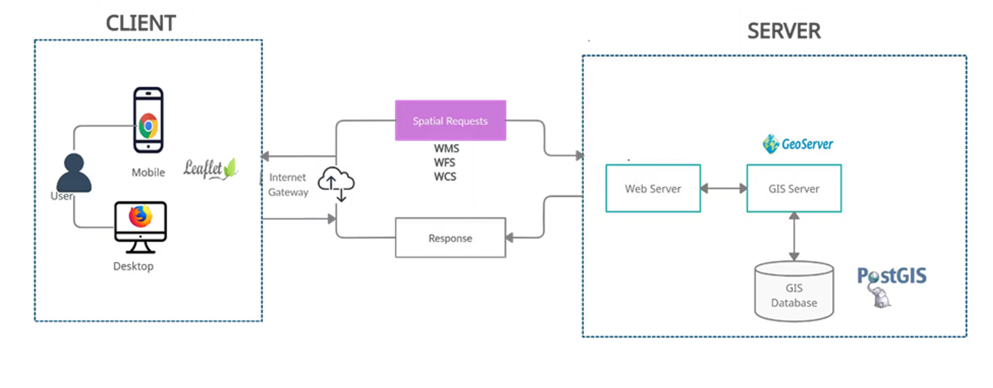
Figure 1: Architecture SIG Web
Cela correspond au fonctionnement de WebGIS et même du Web en général. Nous avons une base de données qui stocke nos données spatiales, par exemple PostGIS, qui est installée ou connectée à un serveur, comme Apache Tomcat par exemple, qui est installée sur une machine Linux et écoute toujours les requêtes, sur le serveur se trouve également un serveur Web SIG comme une instance GeoServer installée pour gérer les demandes de services OGC telles que WFS et WMS, ces demandes sont traitées et renvoyées aux navigateurs via les bibliothèques frontales telles que Leaflet qui effectuent les demandes et les affiche magnifiquement dans le navigateur.

Avantages et Inconvénients du SIG web
Un SIG Web utilise Internet pour accéder aux informations sur le Web, quelle que soit la distance séparant le serveur du client. Il présente des avantages sur les systèmes SIG bureautiques traditionnels, à savoir :
- Un grand nombre d'utilisateurs : en général, un SIG bureautique traditionnel n'est utilisé que par un seul utilisateur à la fois, tandis qu'un SIG Web peut être utilisé simultanément par plusieurs dizaines ou centaines d'utilisateurs. Par conséquent, un SIG Web nécessite des performances et une évolutivité plus élevée qu'un SIG bureautique.
- Meilleures fonctionnalités multi-plateformes : la majorité des clients SIG Web sont des navigateurs Web : Internet Explorer, Mozilla Firefox, Safari Apple, Chrome Google, etc. Du fait que ces navigateurs Web sont conformes en grande partie au langage HTML et aux standards JavaScript, les SIG Web qui s'appuient sur des clients HTML prennent en charge des systèmes d'exploitation différents, tels que Microsoft Windows, Linux et Apple Mac OS.
- Coût peu élevé par utilisateur : la quasi-totalité du contenu Internet est proposée gratuitement aux utilisateurs finaux, ce qui est également le cas des SIG Web. En général, vous n'avez pas besoin d'acheter le logiciel ou de payer pour utiliser un SIG Web. Les entreprises qui doivent fournir des fonctionnalités SIG à un grand nombre d'utilisateurs peuvent également réduire leurs coûts en choisissant un SIG Web. Au lieu d'acheter et d'installer un SIG bureautique pour chaque utilisateur, une entreprise peut installer un SIG Web. Ce système à lui seul peut être partagé par un grand nombre d'utilisateurs : à domicile, sur le lieu de travail ou sur site.
- Convivialité : un SIG bureautique s'adresse à des utilisateurs professionnels possédant plusieurs mois de formation et d'expérience dans le domaine des SIG. Un SIG Web s'adresse au plus grand nombre, y compris aux utilisateurs publics qui ne connaissent rien des SIG. Ils souhaitent que le SIG Web mis à leur disposition soit aussi facile à utiliser qu'un site Web normal. De par sa conception, un SIG Web allie simplicité, intuition et commodité, ce qui le rend habituellement bien plus simple à utiliser qu'un SIG bureautique.
- Mises à jour unifiées : pour mettre à jour un SIG bureautique vers une nouvelle version, celle-ci doit être installée sur chaque ordinateur. Dans un SIG Web, une seule mise à jour est nécessaire pour tous les clients. Cette facilité de maintenance fait du SIG Web un bon outil pour proposer des informations en temps réel.
- Applications variées : à la différence d'un SIG bureautique, limité à un certain nombre de professionnels des SIG, un SIG Web peut être utilisé par tout le monde dans une entreprise, ainsi que par le public au sens large. Ce public au sens large a des demandes variées. Parmi les exemples les plus courants de SIG Web, citons : les applications cartographiant les résidences des stars, le référencement de photos personnelles, la localisation d'amis et l'affichage des points d'accès Wi-Fi.
Cependant, les SIG web aussi ne sont pas dépourvus de limitations concernant :
- Coût d'exploitation élevé : le serveur doit être une machine plus puissante que les clients. Cette architecture requiert aussi une meilleure bande passante ;
- Charge de clients : s'il y a trop de clients connectés en même temps, le serveur risque de ne pas supporter la charge ;
- Disponibilité de la connexion : si le serveur devient non disponible, les clients ne pourront plus fonctionner.

Conclusion
Les Systèmes d'Information Géographique (SIG) Web a transformé la manière dont nous gérons les ressources naturelles. Avec les technologies du Web, les SIG ont gagné en accessibilité en facilitant la collecte, la manipulation et l'analyse de données spatiales complexes. Ce chapitre a mis en évidence les concepts fondamentaux des SIG et de leur version Web, en soulignant leurs fonctionnalités variées et leur capacité à intégrer et à analyser des données géographiques.
Les SIG Web se distinguent par leur capacité à être utilisés par un large public, grâce à une interface intuitive et des mises à jour centralisées, rendant ces outils plus accessibles et conviviaux que les SIG traditionnels. Ils permettent une visualisation claire et interactive des données, ce qui est crucial pour la prise de décisions éclairées dans la gestion des ressources naturelles.

Matériel et méthodes

ZONE D'ETUDE

Situation géographique, administrative et forestière
La forêt de la Maâmora s'étend depuis l'océan Atlantique, entre Rabat et Kénitra, jusqu'à 70 km à l'intérieur des terres. Elle a une forme allongée d'est en ouest, mesurant 68 km de long et 38 km de large. Au sud, elle est bordée par la vallée de l'oued Bouregreg, et au nord par la plaine du Gharb. La forêt se situe entre les méridiens 6° et 6°45' O, et les parallèles 34° et 34°20' N.
Cette forêt est naturellement subdivisée en cinq cantons nommés de A à E de l'Ouest vers l'Est. Ces cinq cantons sont à leur tour subdivisés en groupes et parcelles donnant en tout 33 groupes et 460 parcelles pour toute la forêt.
Sur le plan administratif, la forêt de la Maâmora dépend de la région administrative deRabat-Salé-Kénitra qui englobe la Préfecture de Salé, la province de Khémisset, la province de Kénitra et la province de Sidi Slimane.
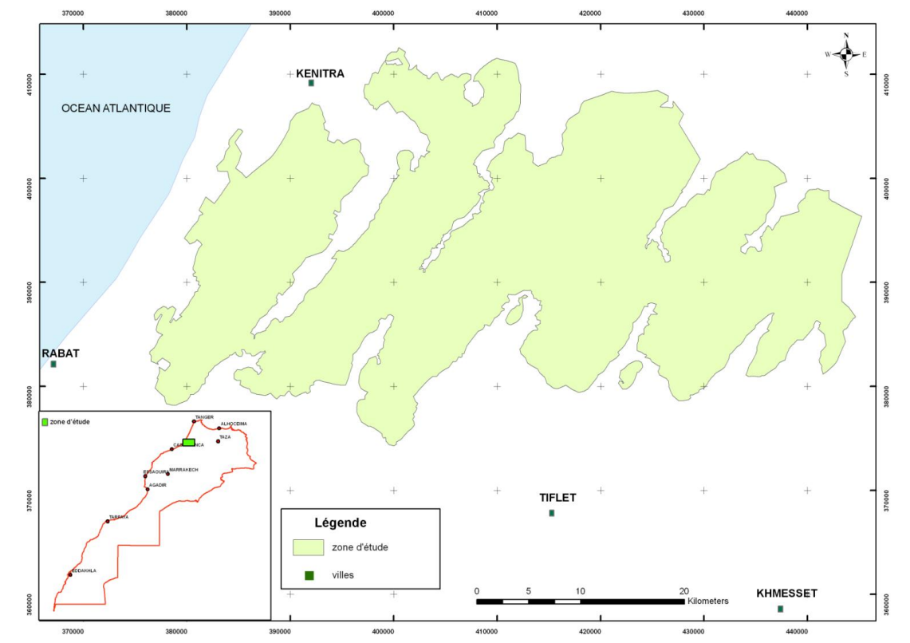
Figure 2: Situation géographique (PV d’aménagement de la Maamora, 2014)
Sur le plan forestier, la forêt de la Maâmora est gérée par deux Directions régionales desEaux et Forêts et de la Lutte Contre la Désertification (DREFLCD) :
- La DREFLCD du Nord-Ouest à Kénitra (dans sa partie Nord).
- La DREFLCD de Rabat-Salé-Kénitra à Khémisset (dans sa partie Sud).

Climat
Le climat de la forêt de Maâmora est de type méditerranéen, avec une influence de l'océan Atlantique. La température minimale absolue enregistrée jusqu'à présent est de -6°C à Kénitra, tandis que la température maximale est de 50,3°C à Tiflet. En janvier, le mois le plus froid, la température minimale moyenne reste toujours au-dessus de 0°C, variant de 4,5°C à l'intérieur des terres à 8,2°C sur la côte. En juillet ou août, les mois les plus chauds, la température maximale moyenne va de 27,3°C sur la côte à 37,1°C à l'intérieur du continent. Les précipitations, principalement sous forme de pluie, varient annuellement entre 350 et 650 mm.
Il existe un gradient décroissant des précipitations annuelles moyennes de l'ouest vers l'est, s'éloignant de l'océan, tandis que les précipitations augmentent généralement du sud (Rabat-Salé) vers le nord (Kénitra) de la forêt. Par ailleurs, les températures augmentent avec la latitude en se dirigeant vers le nord, suivant un gradient croissant d'ouest en est. Cela illustre bien le rôle modérateur de l'océan et l'influence de la continentalité.
Le bioclimat de la zone d'étude est de type semi-aride avec des hivers tempérés dans la partie orientale de la forêt, et subhumide avec des hivers chauds dans sa partie occidentale (Aafi, 2007). Le régime saisonnier de la forêt de Maâmora est de type HPEA (Hiver-Printemps-Été-Automne). En ce qui concerne l'été, il est défini de manière variable : il suit le printemps et précède l'automne. Certains le considèrent comme un trimestre (trois mois), mais nous retiendrons principalement la définition de la période sèche selon Bagnouls et Gaussen (1953). Ils définissent la période sèche (5 mois) comme étant l'ensemble des mois où les précipitations en millimètres (Pmm) sont inférieures à deux fois la température moyenne en degrés Celsius (2T°C).

Topographie
La topographie de la forêt de Maâmora est très faiblement accidentée. Les pentes sont très faibles en moyenne. La pente, doucement inclinée vers la plaine du Gharb, varie de 0,6 à 0,8% (Abourouh et al., 2005) en moyenne, sauf dans la Maâmora centrale où elle est forte.

Cadre géologique
Les principales formations géologiques de la Maâmora sont les formations marneuses du Tortonien (Miocène supérieur de l'ère tertiaire) qui font le substratum des nappes aquifères de la Maâmora. Ces formations sont surmontées par des sables et grès pliocènes (Tertiaire supérieur) à l'Ouest et par des cailloutis à l'Est (Lepoutre, 1965).
La frange au contact avec l'océan atlantique est constituée par des cordons dunaires. Ces derniers résultent des transgressions et régressions marines. Il s'agit d'une formation géologique à base des grès calcaires (fin tertiaire, début quaternaire) (Lepoutre, 1965). Au cours du villafranchien (quaternaire ancien), des dépôts d'origine continentale à base d'argile rouge ou argile sableuse rouge, sont venus recouvrir les couches précitées (lecoz, 1964 et Lepoutre, 1965).
La couche supérieure de substrat géologique de la Maâmora est constituée par des sables d'origine fluviomarine qui ont subi des remaniements éoliens et ont une épaisseur qui peut atteindre 6 mètres (De Beaucorps et al, 1956).

Pédologie
Les sols qui prédominent dans la forêt de la Maâmora sont essentiellement du sable sur argile (Lepoutre, 1965). La nature des sables et leur profondeur ont permis à Lepoutre de distinguer les types de sols suivants :
- Les sables beiges peu profonds sur argile, fréquents dans le sud des cantons C, D et
- Les sables profonds sur argile, présents sur tous les comblements des creux de la surface des argiles et dans la zone d'épandage au Nord des cantons B, C, D et E ;
- Les sables rouges sur argile qui caractérisent les reliefs dunaires ;
- Les sols hydromorphes, présents soit dans des terrains subhorizontaux (nord du canton A et D) où le drainage latéral est faible, soit dans des bas-fonds.

Hydrologie
Quelques petits cours d'eau traversent la Maâmora suivant la direction SSW au NNE. La faible importance du réseau hydrographique s'explique par la superficie limitée des bassins versants et le faible ruissellement sur des sols sableux (Lepoutre et Combes, 1967). Seul l'Oued Tiflet est pérenne. De nombreux mares de 10 km2 de superficie sont éparpillées dans la forêt de la Maâmora et se dessèchent pendant l'été pour la plupart d'entre elles.

Hydrographie
La forêt est naturellement subdivisée en cantons par des cours d'eau. Ces cours d'eau sont au nombre de cinq et sont orientés Nord-Est Sud-Ouest. Il s'agit de l'Oued Fouarat, Oued Foui, Oued Smento, Oued Tiflet et Oued Touirza. Le réseau hydrographique est assez simple en raison du substrat et des pentes qui sont assez faibles (Bagaram, 2014).
Quant aux nappes phréatiques, elles sont de faible importance en termes de ressources en eau. Par ailleurs, existent de nombreuses dayas dont la superficie cumulée de l'ordre de 10 Km2 et qui évaporent environ 2% de la pluviométrie (Lepoutre et Combes, 1967).

Végétation forestière
La forêt de Maâmora qui était à l'origine une subéraie a fait place pour une bonne part à des reboisements divers. Actuellement, la végétation forestière arborée de cette forêt est représentée par des espèces comme :
- Quercus suber et Pyrus mamorensis.
- Les eucalyptus (Eucalyptus rostrata pour la production de la cellulose,
- Eucalyptus gomphocephala pour la production de bois de scie, Eucalyptus gigantea, Eucalyptus cladocalyx, Eucalyptus camaldulensis et Eucalyptus clonai).
- Les pins (Pinus pinaster, Pinus Canariensis, Pinus halepensis, Pinus pinea, Pinus brucia) ;
- Les acacias (Acacia mollissima principalement pour la production du tanin, mais aussi Acacia cyanophylla pour l'alimentation du cheptel et Acacia horrida pour la construction de haies).
La végétation arbustive quant à elle est représentée par des espèces comme Citisus linewia, Chamerops humilis, Thymelaea lythroides, Daphne gnidium et Solanum sodomeum.

APPROCHE METHODOLOGIQUE

Introduction
Afin de garantir l'utilisation de tarifs de cubage et de rendement correspondant précisément à la zone où l'essence se situe, et ainsi assurer une évaluation et une exploitation rationnelle des ressources en bois et en liège de la forêt de Maâmora, la mise en place d'un SIG web structurant ces tarifs semble nécessaire. L'analyse et la conception d'un système d'information sont donc des démarches cruciales pour fournir aux futurs utilisateurs un outil répondant de manière optimale à leurs besoins. Le recours aux outils de modélisation UML sera très utile lors de la réalisation de ce travail afin de répondre aux objectifs spécifiques fixés.
L'objectif global de ce travail est de mettre en place un système d’information géographique accessible par le web pour la structuration des tarifs de cubage et de rendement du liège dans les forêts aménagées.
Pour apporter des éléments de réponse à la problématique posée et atteindre les objectifs spécifiques fixés, nous avons adopté une approche méthodologique qui s'articule comme suit :

Justification de la démarche adoptée
La méthode adoptée pour concevoir le système d'information est inspirée de l'orientation objet en utilisant UML. UML est un langage qui permet de représenter des modèles, mais il ne définit pas le processus d'élaboration des modèles. Cependant, dans le cadre de la modélisation d'une application informatique, les auteurs d'UML préconisent d'utiliser une démarche :
- Itérative et incrémentale
- Guidée par les besoins des utilisateurs du système
- Centrée sur l'architecture logicielle
L'UML est né de la fusion de plusieurs méthodes de modélisation objet :
- OMT : Object Modeling Technique (créé par Jim Rumbaugh)
- BOOCH : Méthode nommée d'après son inventeur, Grady Booch
- OOSE : Object Oriented Software Engineering

UML est donc la fusion de ces trois méthodes, tout en restant simple et homogène. Ce langage est devenu le standard en termes de modélisation objet. Le modèle fourni par UML est valable pour n'importe quel langage de programmation. D'après les auteurs d'UML, un processus de développement qui possède ces qualités devrait favoriser la réussite d'un projet.

Démarche adoptée
Pour la méthode adoptée on a retenu les étapes suivantes :

Analyse de l'existant et sélection des acteurs
La première étape dans la mise en place d'un Système d'Information consiste à définir le périmètre global du projet. Cela implique d'examiner les outils et données existants, leurs modes de gestion, ainsi que les objectifs stratégiques de l'organisation. À ce stade, on sélectionne également les utilisateurs potentiels du nouveau système. Le choix de ces utilisateurs et les outils de communication à utiliser tout au long du projet peuvent être facilités par l'utilisation d'outils de modélisation tels qu'UML.

Analyse des besoins
Il est essentiel de mener une enquête approfondie afin d'identifier clairement les besoins des utilisateurs sélectionnés. L'un des défis est d'anticiper comment les utilisateurs envisageront d'utiliser l'outil avant même sa disponibilité, et de démontrer toutes les possibilités de l'application. L'utilisation des « cas d'utilisation » (Use Cases) est cruciale à ce stade pour modéliser ces besoins. Ces cas d'utilisation garantissent une bonne implication des utilisateurs et facilitent la communication entre les développeurs et les utilisateurs. À la fin de cette phase, les données attributaires et cartographiables sont sélectionnées pour intégration dans le système d'information.
Et aussi pour bien s'assurer que les besoins du client sont adaptés ou non au projet, le maquettage du projet est nécessaire.

Conception et structuration de la base de données
La modélisation conceptuelle de la base de données est une méthode cruciale pour comprendre et structurer les besoins du client. Cette approche repose sur une description détaillée des différents cas d'utilisation, qui sont ensuite formalisés à travers plusieurs types de diagrammes clés.
Pour ce faire on va se limiter sur les principaux diagrammes :
- Diagrammes comportementaux : En particulier, le diagramme des cas d'utilisation, qui représente les interactions entre les acteurs (utilisateurs ou systèmes externes) et le système à développer.
- Diagrammes d'interaction ou dynamiques : Comme le diagramme de séquence, qui illustre comment les différents composants du système interagissent dans des scénarios spécifiques.
- Diagrammes structurels ou statiques : Notamment le diagramme de classes, qui montre les classes du système, leurs attributs, méthodes et relations.
Pour réaliser ces diagrammes, nous avons utilisé l'outil de conception « Modelio ». Cet outil permet de visualiser graphiquement les concepts et les relations entre eux, facilitant ainsi la communication entre les parties prenantes du projet. Ces diagrammes jouent un rôle crucial dans la phase initiale de conception, en assurant une compréhension commune des exigences et en orientant le développement du système d'information.

Préparation des données et création d'un projet SIG
Les SIG procurent à la fois des outils simples d'interrogation et de puissantes solutions d'analyses accessibles à tout le public. Au sein de ce projet, on s'est basé sur de nombreux outils d'analyse SIG afin d'organiser les données et d'établir des couches et des cartes thématiques bien projetées et bien traitées pour la zone d'étude. Après avoir finalisée la préparation des données, on a passé à l'implémentation physique de la base de données au niveau du SGBDR « PostgreSQL ».

Publication du projet SIG dans un serveur cartographique
La popularité croissante des systèmes d'information géographique (SIG) découle de leurs avantages professionnels et de leur capacité à exploiter une multitude d'informations et de ressources géospatiales gérées par des experts du domaine. Pour répondre à la demande croissante de fonctionnalités géospatiales transversales, les organisations étendent l'utilisation des SIG de bureau vers des solutions serveur. Ces solutions permettent de diffuser des contenus et des fonctionnalités via des services web.
Dans cette étape, le projet SIG a été publié sur le serveur cartographique « Geoserver » et intégré à l'aide de la bibliothèque JavaScript « Leaflet ». Cette démarche vise à rendre le projet accessible à un large éventail d'utilisateurs, facilitant ainsi la consultation et l'interaction avec les données géospatiales via une interface conviviale.

Développement et Réalisation de l’application
Le développement et la réalisation de l'application visent à personnaliser l'interface du site web en utilisant des langages de programmation tels que HTML/CSS, JavaScript et Django. À travers cette phase, les diverses fonctionnalités du système sont développées et intégrées. L'utilisateur est encouragé à suivre régulièrement l'avancement du site web pour s'assurer que chaque nouvel outil ajouté répond parfaitement à ses besoins spécifiques.

Tests de validation et vérification du système
C'est une étape dont l'utilisateur est appelé à évaluer la démarche dès le début en procédant à des tests et itérations (valider l'état d'avancement en permanence) pour prendre en compte tout éventuel changement et produire un système validé par les futurs utilisateurs.

Environnement de développement
L'environnement de travail est composé d'un certain nombre d'outils et langages qui ont permis de mettre en place le système et dont les principaux sont :
- Logiciel de conception « Modelio »
- Logiciel « QGIS »
- Système de Gestion de Base de Données « PostgreSQL »
- Post Gis
- Les langages de programmation :
- HTML / CSS
- JAVASCRIPT
- Django (Framework python)
- La bibliothèque Javascript Leaflet
- Visual studio code

Modelio
Modelio est une plateforme de modélisation complète qui propose une vaste gamme de fonctionnalités conformes aux normes couramment utilisées dans les domaines de l'architecture d'entreprise, de la modélisation de processus, du développement de logiciels et de l'ingénierie des systèmes.
Destiné aux développeurs, aux analystes et aux architectes logiciels et systèmes, Modelio offre un environnement dédié à la modélisation. Il prend en charge une diversité de modèles et de diagrammes, tout en fournissant des services avancés tels que la vérification de la cohérence des modèles. L'outil intègre également le support de la modélisation des processus métiers (BPMN), permettant de lier ces modèles BPMN à d'autres standards comme UML. Cela facilite l'intégration des processus métiers dans un contexte plus large, tel que celui de l'architecture d'entreprise.

Logiciel « QGIS»
QGIS fonctionne comme un logiciel de système d'information géographique (SIG), permettant aux utilisateurs d'analyser et de modifier les informations spatiales, en plus de composer et d'exporter des cartes graphiques.
QGIS prend en charge les couches raster et vectorielles, les données vectorielles sont stockées sous forme d’entités ponctuelles, linéaires ou surfaciques. Plusieurs formats d'images raster sont pris en charge et le logiciel peut géoréférencé des images.
QGIS prend en charge les fichiers de formes, les couvertures, les géodatabases personnelles, dxf, MapInfo, PostGIS et d'autres formats. Les services Web, y compris le service de carte Web et le service de fonctionnalité Web, sont également pris en charge pour permettre l'utilisation de données provenant de sources externes.
QGIS s'intègre à d'autres packages SIG open source, notamment PostGIS, GRASS GIS et MapServer . Les plugins écrits en Python ou C ++ étendent les capacités de QGIS. Les plugins peuvent géocoder à l'aide de l'API Google Geocoding, exécuter des fonctions de géo traitement similaires à celles des outils standard disponiblesdans ArcGIS et s'interfacer avec les bases de données PostgreSQL / PostGIS, SpatiaLite et MySQL.
- Avantages du logiciel « QGIS »
QGIS est libre et open-source
QGIS, créé en 2002, est un Système d'Information Géographique (SIG) avec licence publique générale GNU. La licence GNU permet une liberté d'utiliser QGIS pour n'importe quel usage la liberté d'adapter le logiciel (accès aux codes sources), la possibilité de redistribuer des copies, l'obligation de faire bénéficier à l'ensemble de la communauté si des modifications à QGIS ont été faites.
QGIS supporte un grand nombre de formats
L'une des grandes forces de QGIS est de jouer l'interopérabilité et de pouvoir gérer un nombre impressionnant de formats de données vecteurs ou raster. Citons notamment :
- Format Shapefile (format natif de QGIS), issu d'ESRI ArcGIS
- Formats MapInfo (.tab / mif-mid)
- Format KML (KeyHole Markup Language de Google Earth)
- Formats DAO (Autocad DXF)
- Accès à PostGreSQL/PostGIS, MSSQL, Oracle Spatial, Spatialite , GeoPackage etc.
QGIS n'est pas qu'un SIG de bureau
QGIS n'est pas seulement un SIG de bureau, même si QGIS Desktop est souvent ce que l'on utilise en premier. QGIS, c'est également un explorateur de fichiers SIG, un serveur géographique et des applications web permettant de créer des cartographies interactives. QGIS n'est pas un outil en soi mais est également une passerelle vers des outils collaboratifs (Open Street Map etc.) et permet de se connecter des sources externes de données (serveurs WFS et WMS).
QGIS est un outil opérationnel doté de nombreuses fonctionnalités
QGIS, c'est un ensemble de fonctionnalités pour :
- Accéder à son patrimoine de données SIG
- Bénéficie d'une ergonomie proche de logiciels du marché payants, tels que ArcGIS ou MapInfo.
- Parcourir ses fichiers et créer des cartes
- Créer de nouveaux objets géographiques, les gérer et les exporter si nécessaire
- Analyser finement ses couches d'information spatiale
- Publier ses cartes sur le web
- Un ensemble impressionnant d'extensions
- Logiciel qui s'améliore en permanence grâce à la mise à disposition de plugins (Python ou C++)
- Permet une mise en page aisée de cartes grâce à un composeur d'impression.
- Mettre à jour ses données géographiques en un clin d'œil grâce à son mode d'édition évolué.
- Propose des modes d'analyse thématiques évolués (choroplèthes, symboles gradués etc.…)
- Faiblesses du Logiciel « QGIS »
Bien que possédant de nombreux atouts, le logiciel QGIS présente également son lot de faiblesses et d'inconvénients.
Comme l'ensemble des logiciels open source, QGIS se construit progressivement, grâce à la contribution de nombreux utilisateurs. Ce mode de développement a un impact négatif sur l'architecture du logiciel, qui semble parfois manquer de logique et de cohérence, certains éléments faisant parfois double emploi. À titre d'exemple, certaines opérations de base peuvent être réalisées avec deux outils différents. Ce défaut peut dérouter l'utilisateur débutant.
Toujours en raison de ce mode de développement, QGIS peut présenter une certaine instabilité durant l'utilisation. En effet, et même si ce problème est commun à l'ensemble des logiciels SIG, force est de constater que la fréquence de plantage est un peu plus élevée que pour les logiciels commerciaux. Ceci est d'autant plus vrai que le volume des données à traiter est important.
Une autre faiblesse de QGIS est l'absence d'un « mode d'emploi » digne de ce nom. Les commandes ne sont pas (ou très peu) expliquées au sein du logiciel, ce qui oblige parfois à faire des essais pour comprendre leur fonctionnement exact. La communauté d'utilisateurs est assez active et il existe de nombreux forums ou listes de diffusions dans lesquels il est possible de trouver des réponses à ces interrogations(FOURNEAU, 2012).

Système de gestion de base de données « PostgreSQL »
PostgreSQL est un système de gestion de base de données relationnelle et objet (SGBDRO) robuste et open source. Il utilise et étend le langage SQL, tout en offrant de nombreuses fonctionnalités pour gérer de manière sécurisée des charges de travail de données complexes.
PostgreSQL supporte des types de données modernes, tels que les types composés ou enrichis, qui permettent de stocker une variété plus large de données que les types traditionnels comme les entiers et les caractères. Les utilisateurs ont la possibilité de créer leurs propres types de données, de définir des fonctions personnalisées, et d'utiliser des concepts avancés comme l'héritage de types.
Concernant les interfaces utilisateurs, PostgreSQL propose plusieurs options :
- Interface en ligne de commande : Permet la saisie directe de requêtes SQL ainsi que l'utilisation de procédures stockées.
- PgAdmin : Outil d'administration graphique pour PostgreSQL, distribué sous licence PostgreSQL.
- PhpPgAdmin: Interface web d'administration écrite en PHP, supportant les différentes versions de PostgreSQL. Elle facilite les tâches administratives via le web en utilisant des scripts PHP et la base de données PostgreSQL.
- Adminer: Interface web légère d'administration pour plusieurs SGBD, incluant PostgreSQL.
Ces interfaces offrent aux utilisateurs différentes méthodes pour administrer et interagir avec PostgreSQL, que ce soit par ligne de commande ou à travers des interfaces graphiques web, adaptées aux besoins variés des administrateurs et des développeurs de bases de données.

PostGIS
PostGIS est un logiciel open source qui étend les capacités de la base de données objet-relationnelle PostgreSQL en ajoutant le support des objets géographiques. Il suit la spécification Simple Features for SQL de l’Open Geospatial Consortium (OGC) et est implémenté comme une extension externe de PostgreSQL.
Fonctionnalités :
- Types de géométrie : Supporte les Points, LineStrings, Polygones, MultiPoints, MultiLineStrings, MultiPolygons et GeometryCollections.
- Opérateurs spatiaux : Permet de calculer des mesures géospatiales telles que la surface, la distance, la longueur et le périmètre.
- Opérations d'ensemble géospatial : Fournit des opérations telles que l'union, la différence, la différence symétrique et les tampons, grâce à GEOS.
- Index spatiaux R-tree sur GIST (Generalized Search Tree) : Assure des interrogations spatiales rapides etc.
L'implémentation de Post GIS repose sur des géométries « légères » et des index optimisés, réduisant l'encombrement du disque et de la mémoire. L'utilisation de ces géométries légères permet aux serveurs de migrer davantage de données du stockage sur disque vers la RAM, ce qui améliore considérablement les performances des requêtes.

Les languages de programmation

HTML/CSS
HTML (HyperText Markup Language) est le fondement du Web. Il définit la signification et la structure du contenu Web. En complément du HTML, d'autres technologies sont souvent utilisées pour décrire l'apparence (CSS) ou la fonctionnalité et le comportement (JavaScript) d'une page Web.
CSS, acronyme de Cascading Style Sheets, est un langage informatique utilisé sur Internet pour mettre en forme les fichiers HTML ou XML. Les feuilles de style, ou fichiers CSS, contiennent du code permettant de gérer le design d'une page en HTML.
Le CSS permet de définir l'esthétique d'un site web. Sans CSS, une page web se résumerait à une suite d'éléments noirs sur fond blanc. Un avantage majeur de l'utilisation d'un fichier CSS pour la mise en forme d'un site est la possibilité de modifier tous les titres du site en une seule fois en modifiant une seule partie du fichier CSS. Sans ce fichier CSS, il serait nécessaire de modifier chaque titre sur chaque page du site individuellement.
L'objectif de CSS est de séparer la structure d'un document HTML de sa présentation. Avec HTML, on peut définir à la fois la structure (le contenu et la hiérarchie des différentes parties d'un document) et la présentation, ce qui peut poser des problèmes. En combinant HTML et CSS, on peut créer des pages web où la structure du document se trouve dans le fichier HTML, tandis que la présentation est gérée dans un fichier CSS distinct.

JavaScript
JavaScript est un langage de programmation informatique qui permet de créer du contenu dynamique et animé, ainsi que des animations complexes (images, vidéos) sur une page web. Dans le développement web, JavaScript améliore la réactivité et l'interactivité des pages web.
- Fonctionnement
JavaScript permet aux pages web de réagir aux actions des utilisateurs. Ainsi, une page web peut répondre aux besoins du visiteur grâce à ce langage. Parmi les capacités de JavaScript, on trouve :
- Faire apparaître, déplacer ou supprimer des éléments sur la page.
- Créer des animations complexes en 2D/3D.
- Mettre à jour des éléments sans nécessiter un rechargement de la page.
- Réagir en fonction du comportement de l'utilisateur.
- Contrôler les médias, y compris les vidéos et les images.
- Utilité de JavaScript
JavaScript est essentiel pour améliorer l'ergonomie et l'interactivité des pages web, offrant une expérience utilisateur plus dynamique. Il améliore également l'esthétique des contenus et joue un rôle crucial dans la rapidité de chargement des pages web, ce qui est important pour le référencement d'un site et pour la fidélisation des visiteurs.

Leaflet
Leaflet est la principale bibliothèque JavaScript open source pour les cartes interactives adaptées aux mobiles, utilisée pour créer des applications de cartographie Web. Il possède toutes les fonctionnalités de cartographie dont la plupart des développeurs ont besoin. Il prend en charge la plupart des plates-formes mobiles et de bureau, prenant en charge HTMLS et CSS3.
Leaflet permet aux développeurs sans arrière-plan SIG d'afficher très facilement des cartes Web en mosaïque hébergées sur un serveur public, avec des superpositions en mosaïque facultatives. Il peut charger des données d’entités à partir de fichiers GeoJSON, les styliser et créer des couches interactives, telles que des marqueurs avec des fenêtres contextuelles lorsque vous cliquez dessus.
- Fonctionnalités
Leaflet prend en charge les couches Web Map Service (WMS), les couches GeoJSON, les couches vectorielles et les couches Tile de manière native. De nombreux autres types de couches sont pris en charge via des plugins.
- Eléments
Les principaux types d'objet Leaflet sont :
- Types de raster (TileLayer et ImageOverlay)
- Types de vecteurs (chemin, polygone et types spécifiques tels que cercle)
- Types groupés (LayerGroup, FeatureGroup et GeoJSON)
- Commandes (Zoom, Calques, etc.)

- Prise en charge des formats SIG
Leaflet a un support de base pour quelques formats standard SIG, avec d'autres pris en charge dans les plugins (GeoJSON, KML, CSV, WMS, WFS, GML etc…).

Django
Django est un framework web haut niveau écrit en Python qui permet de développer des applications web rapidement et proprement. Il a été conçu pour simplifier la création de sites web complexes et repose sur une architecture modèle-vue-contrôleur (MVC), bien qu'il soit souvent décrit comme modèle-vue-template (MVT) en raison de sa structure particulière.
Django offre de nombreuse avantages clés comme :
- Rapidité de développement
- Structure organisée
- Sécurité
- Extensibilité
- Communauté et documentation
- Admin intégré
- Support pour les bases de données multiples
- Django supporte plusieurs bases de données relationnelles, comme PostgreSQL, MySQL, SQLite, et Oracle. De plus, il permet de travailler avec plusieurs bases de données au sein d'un même projet.
- ORM puissant
- Django inclut un ORM (Object-Relational Mapping) puissant qui permet de manipuler les bases de données de manière intuitive en utilisant des objets Python plutôt que des requêtes SQL.

Résultats et Discussions

ANALYSE DE L'EXISTANT ET SELECTION DES ACTEURS

Analyse de l’existant
Avant de mettre en place un système d'information de type client-serveur pour structurer les tarifs de cubage de bois et de rendement des lièges dans les forêts aménagées, avec une interface utilisateur permettant de saisir les données d'entrée et de calculer le volume de liège ou de bois sur pied selon le tarif de cubage de la zone concernée, nous avons effectué une analyse des systèmes pertinents existants.
Nous avons analysé deux systèmes d’information :
- G-Cube : Ce logiciel de cubage et de lotissement d'arbres centralise les données dans une base de données unique et permet d'estimer rapidement le volume des arbres, qu'ils soient isolés ou regroupés en lots, à l'aide de barèmes ou d'équations de cubage. Ces outils sont adaptés aux principales essences forestières présentes en Belgique ainsi que dans les régions voisines (Allemagne, France et Grand-Duché de Luxembourg).
Cependant, le logiciel présente un certain nombre d'imperfections qui peuvent être résumées comme suit :
- Le système n’est pas distribué sur le web.
- Fonctionnalité limitée.
- SI Eaux et Forêts : Il s'agit d'un système d'information au niveau de la DREFLCD de Kénitra, dédié à l'exploitation forestière. Ce système inclut une partie dédiée aux tarifs de cubage, permettant de rechercher les tarifs de cubage d'une essence et d'afficher le volume par classe de circonférence.
Apart l’analyse des systèmes d’information existant, on a fait une analyse de la documentation aussi, parmi les documents consultés :
- Le PV d'aménagements du foret de la Maamora.
- Les fiches d’inventaires
- Document sur les différentes unités de la Maamora(unité, DPEFLCD)
- Cahier affiche (information sur les lots à exploiter)

Sélection des acteurs
D'après l'enquête on a réparti les acteurs en deux catégories :
- L'utilisateur :
Les utilisateurs du système sont résumés sur la figure ci-dessous
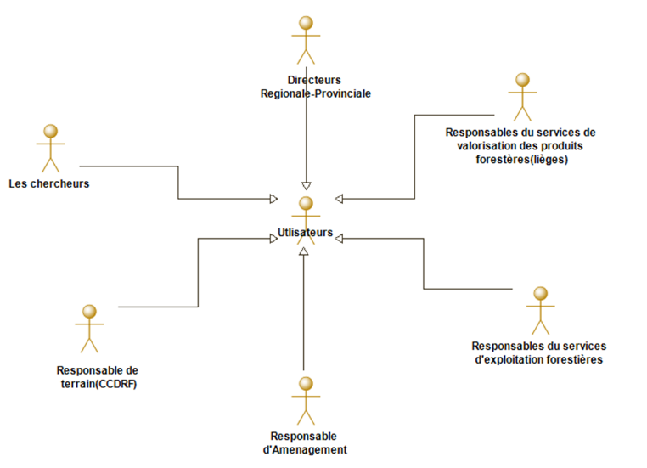
Figure 3: les utilisateurs du système GIS-Tarif Cubage
- L'administrateur :
C'est le chef de service d'aménagement au niveau de DREFLCD. Il représente en même temps un utilisateur

ANALYSE DES BESOINS

Aperçu sur UML
Du fait que cette application est basée sur une architecture orientée objet, on a opté pour le langage de modélisation UML (Unified Modeling language) ou le Langage de modélisation unifié.
UML est le langage graphique de modélisation des données et de traitement le plus adapté aux applications orientées objets (Roques P., Vallée F., 2004). Il présente certains avantages à savoir :
-Il est un langage formel et normalisé :
- Gain de précision ;
- Gain de stabilité ;
-Il est un support de communication performant :
- Il cadre l’analyse ;
- Il facilite la compréhension des représentations abstraites complexes ;
- Son caractère polyvalent et sa souplesse en font un langage universel.
Bien que son importance, l'usage d'UML en conception de SIG ne répond pas à toutes les exigences, ce langage reste en effet inadapté à certaines spécificités des données géographiques (ESRI, 2011).
UML dispose d'une gamme de diagramme traitant essentiellement trois aspects :
- Aspect statique : ce que le système EST, qui est modélisé à partir des diagrammes suivants :
- Diagramme de classes
- Diagramme d'objets
- Diagramme de composants
- Diagramme de déploiement
- Aspect dynamique : comment le système EVOLUE, qui est modélisé à partir des diagrammes suivants :
- Diagramme de séquence
- Diagramme de collaboration
- Diagramme d'états-transitions
- Diagramme d'activités
- Aspect fonctionnel : ce que le système FAIT, qui est modélisé à partir des diagrammes suivants :
- Diagramme de cas d'utilisation
- Diagramme de collaboration
Le présent travail met l'action sur : le Diagrammes des cas d’utilisation, de séquences et de classes.
Après avoir mis en évidence les objectifs auxquels doit répondre le système d'information ainsi que ses utilisateurs, cette étape est consacrée à la description de l'aspect fonctionnel à travers la modélisation des exigences.

Détermination des cas d'utilisation
Les cas d'utilisations permettent de modéliser les besoins des utilisateurs d'un système d'information. On a distingué dans ce système entre deux acteurs principaux : l'utilisateur et l'administrateur, ayant les principaux cas d'utilisation résumé dans les tableaux :
Tableau 3: Les différents cas d'utilisation pour les différents acteurs du système
Acteurs | Cas d’utilisation
Utilisateur | - Générer le volume de bois par arbre individuel  - Générer le volume d’un peuplement  - Générer le rendement des lièges  - Gérer les projets de calcul de bois et de rendement liège
Administrateur | - Gérer les droits d'accès à l'information  - Gérer les comptes utilisateurs ;  - Mettre à jour la base de données.
Pour le calcul de volume bois d’un peuplement, trois types d’échantillonnages seront utilisés pour estimer le volume du peuplement à savoir :
- Echantillonnage aléatoire simple
- Echantillonnage systématique
- Echantillonnage aléatoire stratifié

STRUCTURATION DE LA BASE DE DONNEES
Ce chapitre est consacré à la description des aspects fonctionnel, dynamique et statique à travers la modélisation des exigences

Diagramme de cas d'utilisation

Objectif d'usage
Les diagrammes de cas d'utilisation sont des diagrammes UML utilisés pour fournir une vue d'ensemble du comportement fonctionnel d'un système logiciel. Ils décrivent les interactions entre les utilisateurs (ou acteurs) et le système, en représentant chaque interaction comme un cas d'utilisation distinct. Un cas d'utilisation illustre une unité discrète d'interaction, détaillant comment un utilisateur accomplit une tâche ou atteint un objectif spécifique à travers le système.
Les cas d'utilisation permettent de modéliser les besoins et les attentes des utilisateurs d'un système d'information. Ils aident à capturer et documenter les exigences fonctionnelles en montrant ce que le système doit faire pour répondre aux demandes des utilisateurs. Chaque cas d'utilisation est généralement accompagné d'une description textuelle qui détaille les étapes de l'interaction, les conditions préalables, et les résultats attendus. En utilisant ces diagrammes, les analystes et les concepteurs peuvent s'assurer que toutes les fonctionnalités nécessaires sont prises en compte et que le système répondra efficacement aux besoins des utilisateurs.

Diagramme de cas d'utilisation
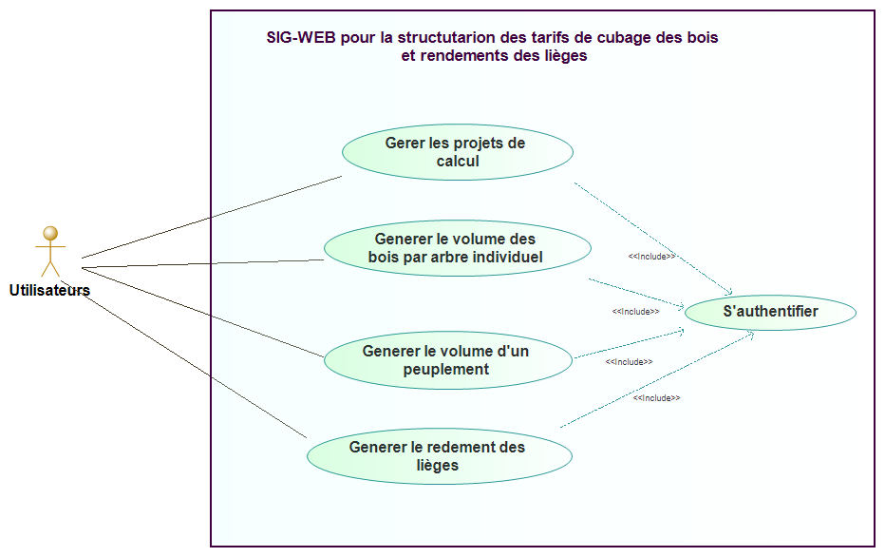
Figure 4: Diagramme de cas d'utilisation(utilisateurs)

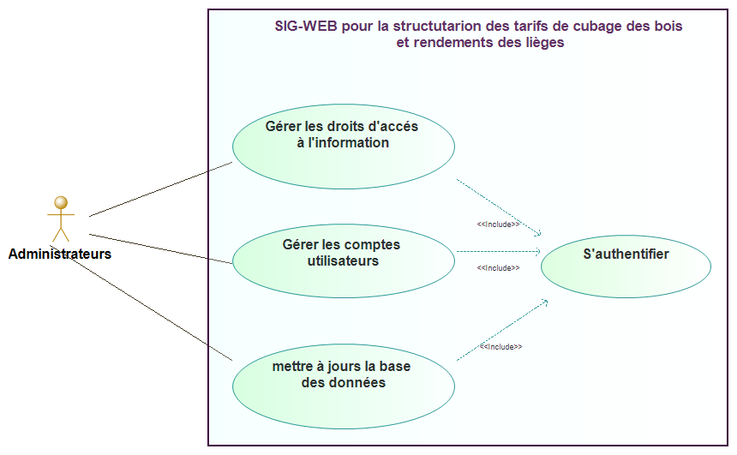
Figure 5: Diagramme de cas d’utilisation (Administrateurs)

Description des cas d'utilisation
Afin d'éclaircir le diagramme de cas d'utilisation ci-dessus, on a détaillé certains cas d'utilisation dans des tableaux explicatifs. En fait, on présente à ce niveau l'exemple de cas d'utilisation « Générer le volume de bois par arbre individuel », « Générer le volume bois d’un peuplement », « Générer le rendement des lièges », et enfin le cas d’utilisation « Gérer les projets de calcul de bois et de rendement liège ».
Tableau 4: Description du cas d'utilisation - Générer le volume de bois par arbre individuel
Cas d’utilisation : Générer le volume de bois par arbre individuel
But : Avoir le volume de bois par arbre individuel d’une espèce qui se trouve dans une zone bien déterminée.
Acteur : les utilisateurs du système
Pré condition :
- L’acteur est authentifié
- L’espèce et ses tarifs de cubage existe dans la base de données
- L’acteur dispose les données d’entrées qui correspond au tarif de cubage (circonférence, hauteurs)
Post condition :
- Le système affiche un résumé qui contient le volume calculer et les informations sur le tarif de cubage
Scénario principal
- L’acteur accède aux menu « volume bois d’un arbre individuel »
- Le système affiche une page avec un formulaire qui permet de renseigner le foret, le canton, l’espèce et le régime
- L’acteur rempli le formulaire
- Le système affiche une autre page contenant un formulaire qui permet choisir le tarif de cubage qui correspond aux critères de recherche et de renseigner d’autre information telle que le nom du projet etc.
- L’acteur valide le formulaire
- Le système affiche une autre page qui nous permet d’ajouter des informations sur la liste des bois et un lien vers la liste de bois
- L’acteur accède aux listes des bois
- Le système affiche les listes de bois
- L’acteur rempli les informations qui correspond à chaque classe de circonférence dans la liste de bois et appuie sur un bouton calcul
- Le système calcul le volume total qui correspond à chaque classe de circonférence
- L’acteur appuie sur calcul volume totale
- Le système affiche une page contenant le résultat du calcule qu’on peut imprimer ou sauvegarder

Tableau 5: Description cas d'utilisation-Générer le volume bois d’un peuplement
Cas d’utilisation : Générer le volume bois d’un peuplement
But : Avoir le volume de bois d’un peuplement d’une espèce qui se trouve dans une zone bien déterminée.
Acteur : les utilisateurs du système
Pré condition :
- L’acteur est authentifié
- L’espèce et ses tarifs de cubage existe dans la base de données
- L’acteur dispose les données d’entrées qui correspond au tarif de cubage (circonférence, hauteurs)
Post condition :
- Le système affiche un résumé qui contient le volume calculer et les informations sur le tarif de cubage etc.
Scénario principal
- L’acteur accède aux menu « volume bois d’un peuplement »
- Le système affiche une page avec un formulaire qui permet de renseigner le foret, le canton, l’espèce et le régime
- L’acteur rempli le formulaire
- Le système affiche une autre page contenant un formulaire qui permet choisir le tarif de cubage qui correspond aux critères de recherche et de renseigner d’autre information telle que le nom du projet, le type d’échantillonnage, etc.
- L’acteur valide le formulaire
- Le système affiche une autre page qui nous permet d’ajouter des informations sur le peuplement et un lien vers les listes des placettes
- L’acteur accède aux listes des placettes
- Le système affiche les listes des placettes
- L’acteur accède au niveau de chaque placette
- L’acteur accède aux listes de bois au niveau de la placette
- L’acteur rempli les informations qui correspond à chaque classe de circonférence dans la liste de bois et appuie sur un bouton calcul
- Le système calcul le volume total qui correspond à chaque classe de circonférence
- L’acteur appuie sur calcul volume totale
- Le système calcul le volume total et à l’hectare au niveau de la placette
- Une fois l’acteur a calculé le volume au niveau de chaque placette, l’acteur appuie sur un bouton calcul volume peuplement
- Le système affiche une page contenant le résultat du calcule qu’on peut imprimer ou sauvegarder

Tableau 6: Description cas d'utilisation-Générer le rendement des lièges
Cas d’utilisation : Générer le rendement des lièges
But : Avoir le rendement des lièges de l’essence chêne liège qui se trouve dans une zone bien déterminée.
Acteur : les utilisateurs du système
Pré condition :
- L’acteur est authentifié
- L’espèce et ses tarifs de cubage existe dans la base de données
- L’acteur dispose les données d’entrées qui correspond au tarif de cubage (circonférence, hauteurs, le nombre des Lièges male et Liège femelles)
Post condition :
- Le système affiche un résumé qui contient le rendement liège calculer et les informations sur le tarif de cubage etc.
Scénario principal
- L’acteur accède au menu « calculer rendement liège »
- Le système affiche une page avec un formulaire qui permet de renseigner le foret, le canton, l’espèce et le régime
- L’acteur rempli le formulaire
- Le système affiche une autre page contenant un formulaire qui permet choisir le tarif de rendement qui correspond aux critères de recherche et de renseigner d’autre information telle que le nom du projet etc.
- L’acteur valide le formulaire
- Le système affiche une autre page qui nous permet d’ajouter des informations sur la liste des lièges et un lien vers la liste de liège
- L’acteur accède aux listes des lièges
- Le système affiche les listes de lièges
- L’acteur rempli les informations qui correspond à chaque classe de circonférence dans la liste de liège et appuie sur un bouton calcul
- Le système calcul le rendement total qui correspond à chaque classe de circonférence
- L’acteur appuie sur calcul volume totale
- Le système affiche une page contenant le résultat du calcule qu’on peut imprimer ou sauvegarder

Tableau 7: Description cas d'utilisation-Gérer les projets de calcul de bois et de rendement liège
Cas d’utilisation : Gérer les projets de calcul de bois et de rendement liège
But : gérer les projets de calcul de bois et de rendement liège (consulter, supprimer)
Acteur : les utilisateurs du système
Pré condition :
- L’acteur est authentifié
- Il y a des projets dans la base des données
Post condition :
- Le système affiche les projets de calcul
Scénario principal
- L’acteur choisi parmi les menus « Projet de calcul rendement liège », « Projet de calcul volume bois par arbre individuel », « Projet de calcul de volume peuplement »
- Le système affiche une page contenant tous les projets qui correspond à un type de calcul (selon le menu choisi)
- L’acteur peut choisir une action, choix consulter, choix supprimer (système supprime le projet)
- L’acteur choisi de consulter
- Le système renvoi à un cas d’utilisation de générer volume bois, ou de rendement liège.

Maquettage

Objectif d’usage
La création de maquettes pour un système d’information constitue une étape cruciale de la phase de conception. C'est également un moyen efficace de communiquer sa vision du projet aux utilisateurs du système et d'explorer diverses options. De plus, la création de maquettes permet de s'assurer que les fonctionnalités utiles pour les utilisateurs sont bien intégrées.

La maquette du GIS-TARIF CUBAGE
La figure ci-dessous montre un extrait de la maquette du système : une petite interface de recherche de tarif de cubage pour le calcul du volume de bois d’un peuplement. Cette interface contient des formulaires permettant à l’utilisateur de renseigner la forêt, le canton, l’essence, le régime ainsi que d’autres informations nécessaires à l’opération de calcul.

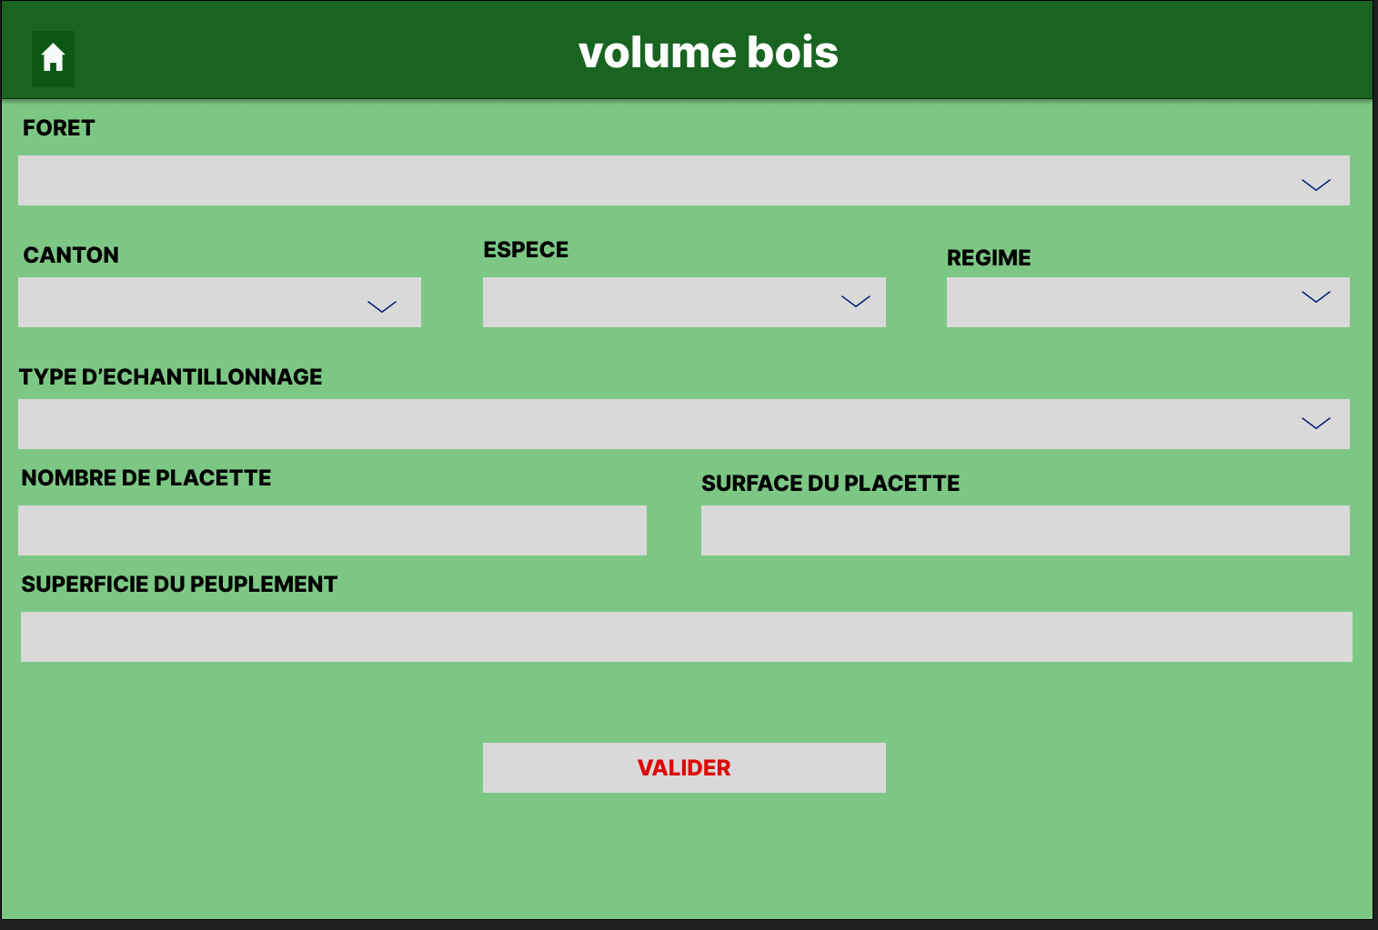
Figure 6: Maquettage de l'interface de recherche du tarif de cubage pour le calcul de volume bois d’un peuplement

Diagramme de séquences

Objectif d'usage
Les diagrammes de séquences sont utilisés pour représenter les interactions entre objets selon une perspective temporelle, mettant l'accent sur la chronologie des envois de messages entre ces objets. Ils sont particulièrement utiles pour illustrer comment un cas d'utilisation se déroule dans le temps.
Dans un diagramme de séquences, l'ordre dans lequel les messages sont envoyés est déterminé par la position des messages sur l'axe vertical. Le temps s'écoule de haut en bas le long de cet axe. La disposition des objets sur l'axe horizontal n'a pas d'impact sur la signification ou la sémantique du diagramme. Cela permet une représentation claire des interactions entre objets sans se soucier de leur positionnement horizontal relatif.
Ce diagramme est essentiel pour la modélisation et la compréhension des processus et des scénarios dans les systèmes logiciels complexes.

Diagrammes de séquences
On a illustré ci-dessous un diagramme de séquences concernant les cas d'utilisation :
On a présenté jusqu'à maintenant l'aspect dynamique et fonctionnel du système et il reste l'aspect statique. En effet, l'étape suivante serait consacrée à l'analyse de la structure interne du système via le diagramme de paquetages et les diagrammes de Classes.
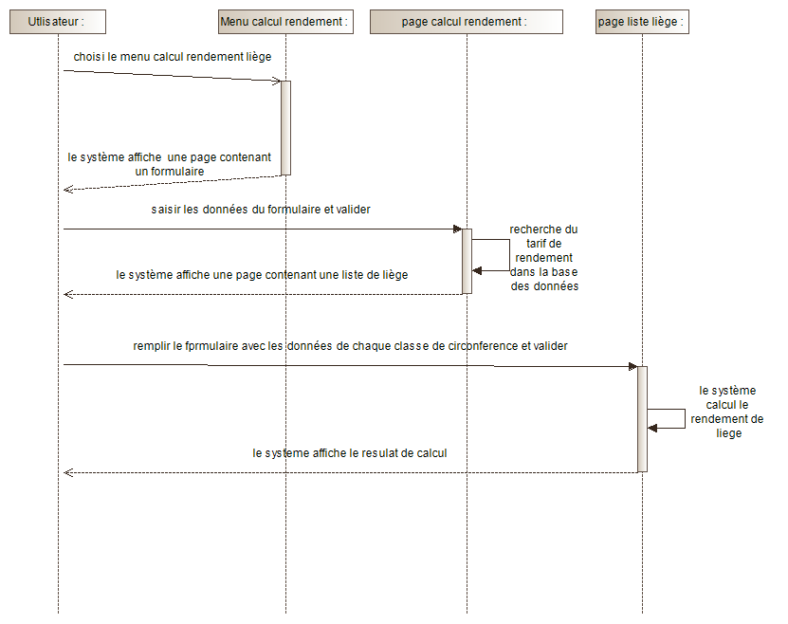
Figure 7: Diagramme de séquence-Générer le rendement liège

Diagramme de paquetages

Objectif d'usage
Le diagramme de paquetages permet de regrouper les éléments d'un système en sous-modules indépendants. Chaque sous-module dispose ainsi de son propre fonctionnement, tout en ayant la capacité d'interagir avec les autres sous-modules. L'ensemble des sous-modules constitue le système global.

Diagramme de paquetages
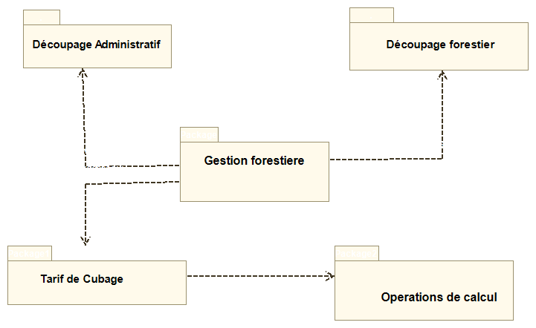
Figure 8: Diagramme de paquetages et relations de dépendance
- Paquetage découpage administratif : regroupant les données relatives aux limites de la région, les provinces et les communes ;
- Paquetage découpage forestier : regroupant les données sur la DREFLCD, les DPEFLCD, les ZDTF et les DFP ;
- Paquetage gestion forestière : regroupant les données sur les forêts, LES cantons, les séries, les groupes, les parcelles ;
- Paquetage Tarif de Cubage : regroupant les données relatives aux Tarifs de cubage, aux Essences, les Régimes ;
- Paquetage Operations de calcul : regroupant les données concernant les opérations de calcul (le projet), les types d’échantillonnage, les strates, les placettes, les listes de bois et les listes des lièges.

Diagramme de classes

Objectif d'usage
Le diagramme de classes sert à identifier et définir la structure des classes dans un système, détaillant les propriétés (attributs) et les méthodes (comportements) de chaque classe, ainsi que les diverses relations qui peuvent exister entre elles, telles que l'héritage, l'association, la composition, et l'agrégation. En offrant une représentation visuelle de la structure du système, il facilite la compréhension de l'architecture globale et des interactions entre les différentes parties. C'est un outil fondamental dans les spécifications d'UML et est largement utilisé pour modéliser la structure des systèmes orientés objet.

Diagramme de classes
On a illustré ci-dessous le diagramme de classes global qui regroupe tous les paquetages déjà cités.
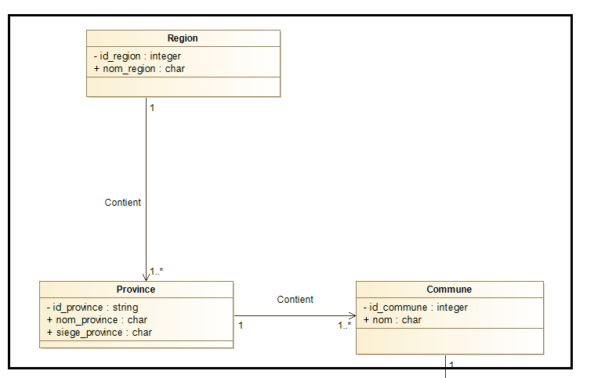
Figure 9: Diagramme de classes-découpage administratif.

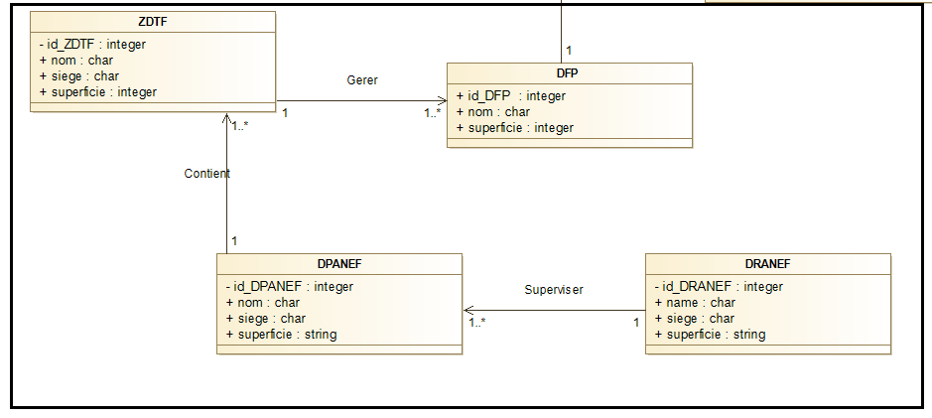
Figure 10: Diagramme de classes - découpage forestier

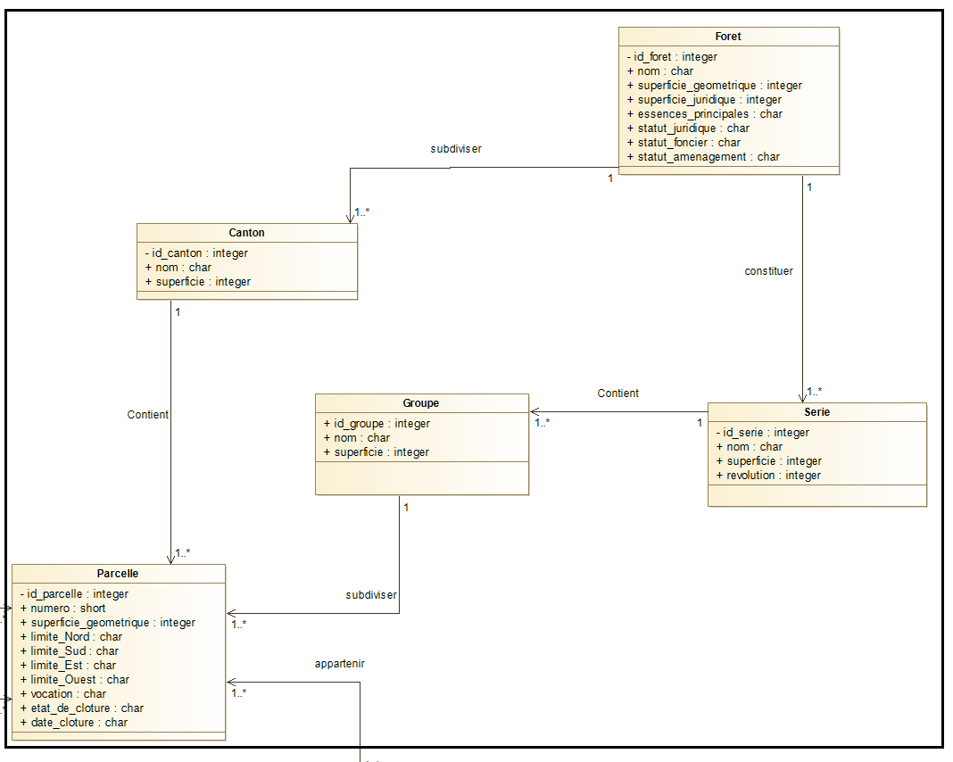
Figure 11: Diagramme de classes - gestion forestière

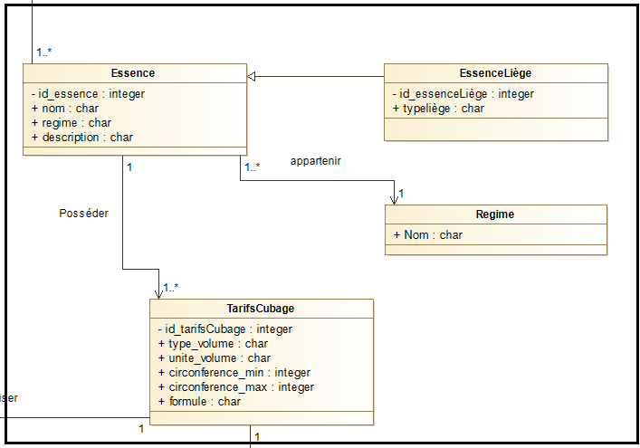
Figure 12: Diagramme de classes - Tarif de Cubage
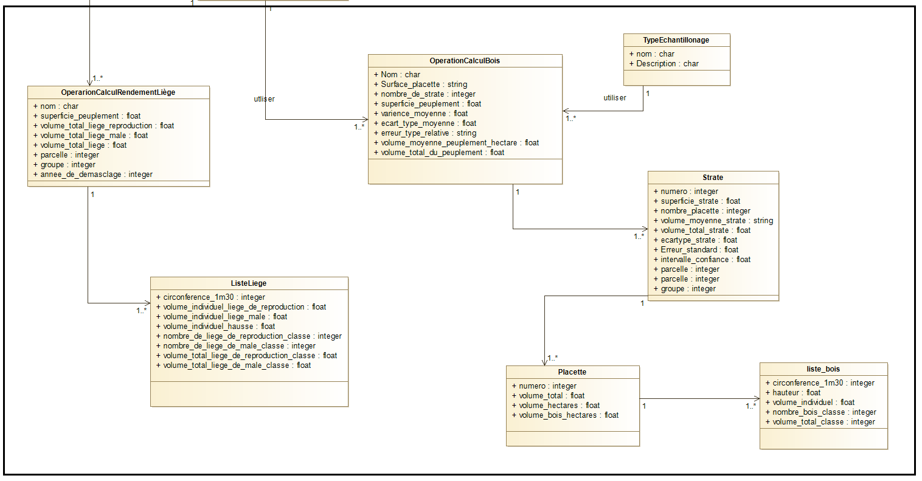
Figure 13: Diagramme de classes - Operations de calcul

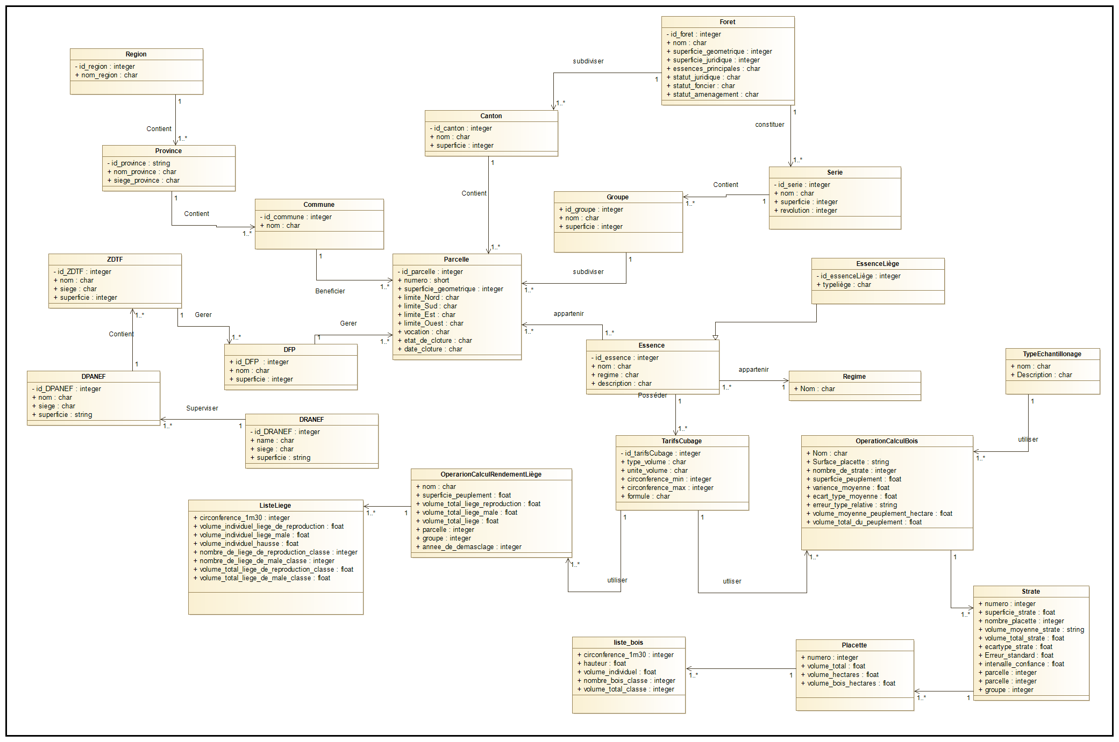
Figure 14: Diagramme de classes Global

PREPARATION DES DONNEES ET CREATION D'UN PROJET SIG

Préparation des données
Cette étape, s'appuie principalement sur l'environnement QGIS et ses composants. Elle consiste à collecter les données et à les ajuster en fonction des cas d'utilisation identifiés, ainsi qu'à élaborer les données manquantes. Étant donné que la qualité des données initiales détermine la qualité du produit final, cette phase est particulièrement cruciale. Elle implique la création de cartes thématiques, de couches de données, et de tables attributaires. L'étape se conclut par la mise en place d'une base de données, essentielle pour l'implémentation finale.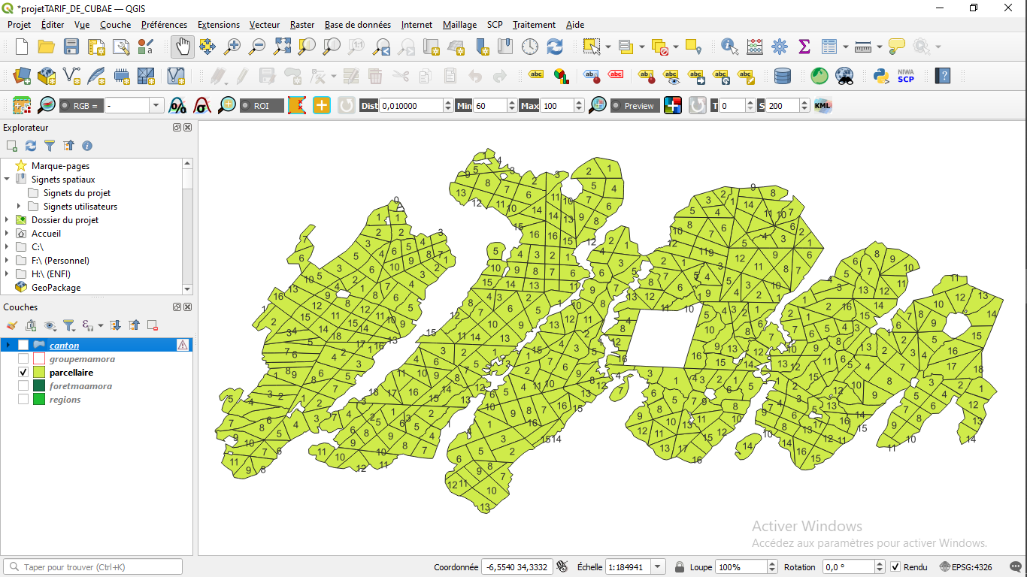
Figure 15: Diagramme de classes Global

Création de la base de données
Après avoir préparé les données pour le nouveau système d'information, l'étape suivante consiste à établir deux connexions essentielles : une connexion entre QGIS et le serveur de base de données PostgreSQL, et une autre entre le serveur PostgreSQL et le framework Django. Tout d'abord, il faut configurer la connexion dans QGIS en allant dans "Data Source Manager", en sélectionnant "PostGIS" et en entrant les détails de connexion au serveur PostgreSQL, puis on teste et enregistre la connexion. Ensuite, dans le fichier settings.py du projet Django, on configure les paramètres de la base de données PostgreSQL en spécifiant l'hôte, la base de données, l'utilisateur et le mot de passe.
Après cela, il s'agit de définir les différentes tables dans la base de données en créant des modèles dans le fichier models.py de l'application cubage dans Django. En utilisant le module django.contrib.gis.db, on peut définir un modèle avec des champs appropriés et un champ géométrique. Une fois les modèles définis, on applique les migrations pour créer les tables dans la base de données avec les commandes makemigrations et migrate.
Ensuite, utilisez QGIS pour importer les fichiers de formes (shapefiles) dans PostgreSQL en assurant que les schémas des tables correspondent aux modèles Django. Enfin, on vérifie que les tables créées dans PostgreSQL correspondent bien aux modèles définis dans models.py, en utilisant l'interface d'administration de. Ainsi, une intégration efficace entre QGIS, PostgreSQL et Django sera établie, facilitant la gestion et l'exploitation des données géospatiales dans le nouveau système d'information.
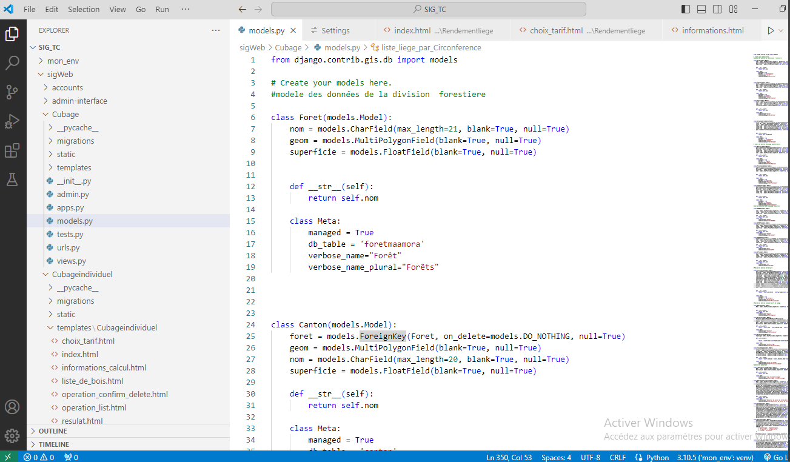
Figure 16: Création des modèles dans le fichier models.py du projet Django

PUBLICATION DU PROJET SIG DANS UN SERVEUR CARTOGRAPHIQUE
La publication d'un projet SIG sur un serveur cartographique, notamment GeoServer, implique plusieurs étapes cruciales pour une gestion et une diffusion efficace des données géospatiales. Après avoir préparé les données géospatiales avec PostGIS, on configure GeoServer pour publier ces données importées. Cela commence par l'ajout d'une nouvelle source de données PostGIS dans l'interface de GeoServer, en fournissant les informations de connexion appropriées, telles que le nom de la base de données, le nom d'utilisateur et le mot de passe. Une fois la connexion établie, il est possible de créer une nouvelle couche en sélectionnant la table importée de PostGIS et en configurant ses paramètres, comme le nom, le titre et le système de coordonnées. Pour finaliser la publication, il est nécessaire d’ajouter un style de symbologie à la couche en utilisant le langage SLD (Styled Layer Descriptor). Après la publication, on peut visualiser les couches importées sous différents formats et les intégrer dans notre application GIS tarif cubage en utilisant des bibliothèques JavaScript. Dans ce projet, nous avons utilisés Leaflet.
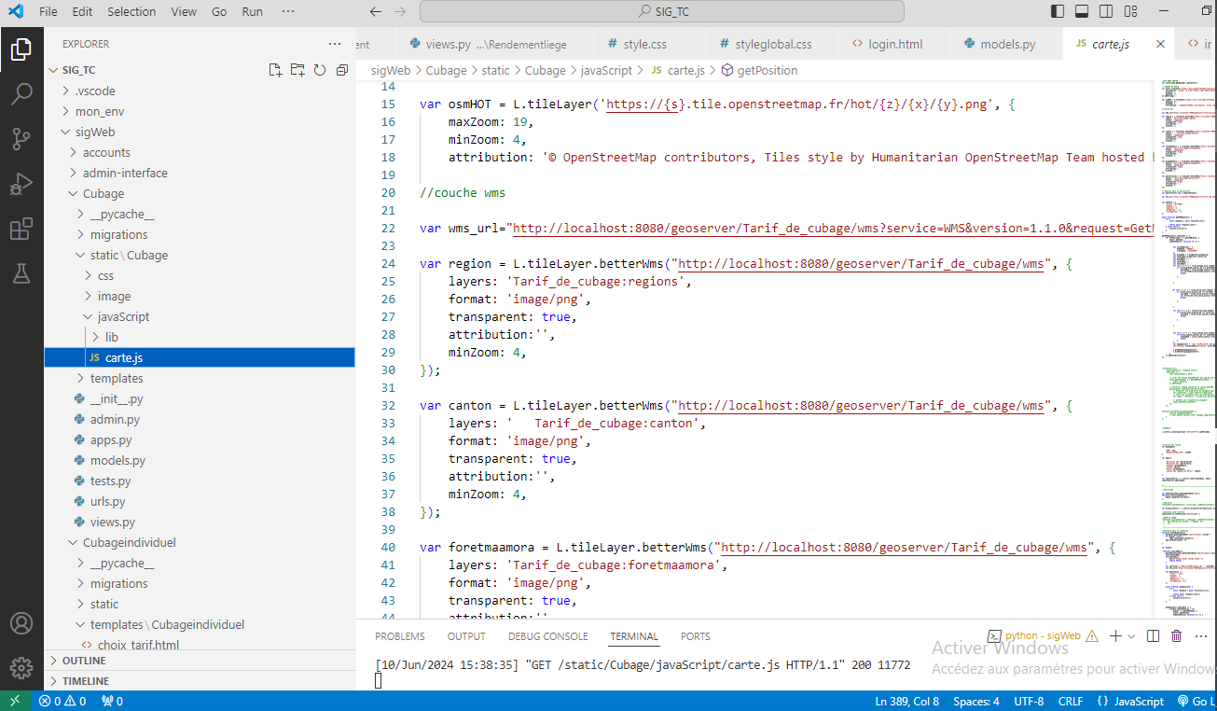
Figure 17: Extrait de code du bibliothèque Leaflet

DEVELOPPEMENT DE L’APPLICATION GIS TARIF CUBAGE
Le développement des application web, en se basant sur le Framework Django, est un processus rapide en comparaison avec les autres langages de programmation. En plus de l'architecture MVT, Django introduit la notion de projet dans le développement Web. Chaque site conçu avec « Django » est considéré comme un projet, composé de plusieurs applications. Une application consiste en un dossier contenant plusieurs fichiers de code, chacun étant relatif à un élément du modèle MVT. En effet, chaque bloc du site web est isolé dans un dossier avec ses « vues », ses « modèles » et ses schémas d'URL. Dans notre cas nous avons créé 5 applications qui sont comme suite :
Compte : application pour la gestion des authentifications
Cubage : application pour la gestion des cartes
Cubage Individuel : application pour la gestion de calcul de volume bois par arbre individuel
Cubage peuplement : application pour la gestion de calcul de volume bois d’un peuplement
Rendement liège : application pour la gestion de calcul du rendement des lièges

Présentation de l'application GIS TARIF CUBAGE

Introduction
Aujourd'hui, simplifier l'interaction entre l'homme et la machine est une tendance majeure. Les concepteurs de systèmes informatiques accordent une grande importance à la communication homme-machine, car une interface utilisateur conviviale et bien conçue est souvent le signe d'une application réussie. C'est pourquoi nous avons cherché à réaliser la meilleure conception possible du système, offrant un environnement facile à apprendre et à utiliser pour les futurs utilisateurs. Notre objectif était de créer une expérience utilisateur ouverte et intuitive. Dans la suite de ce chapitre, nous présenterons plusieurs interfaces de notre système, illustrant l'interaction essentielle de l'utilisateur avec les interfaces du système GIS Tarif Cubage.

Page d’accueil
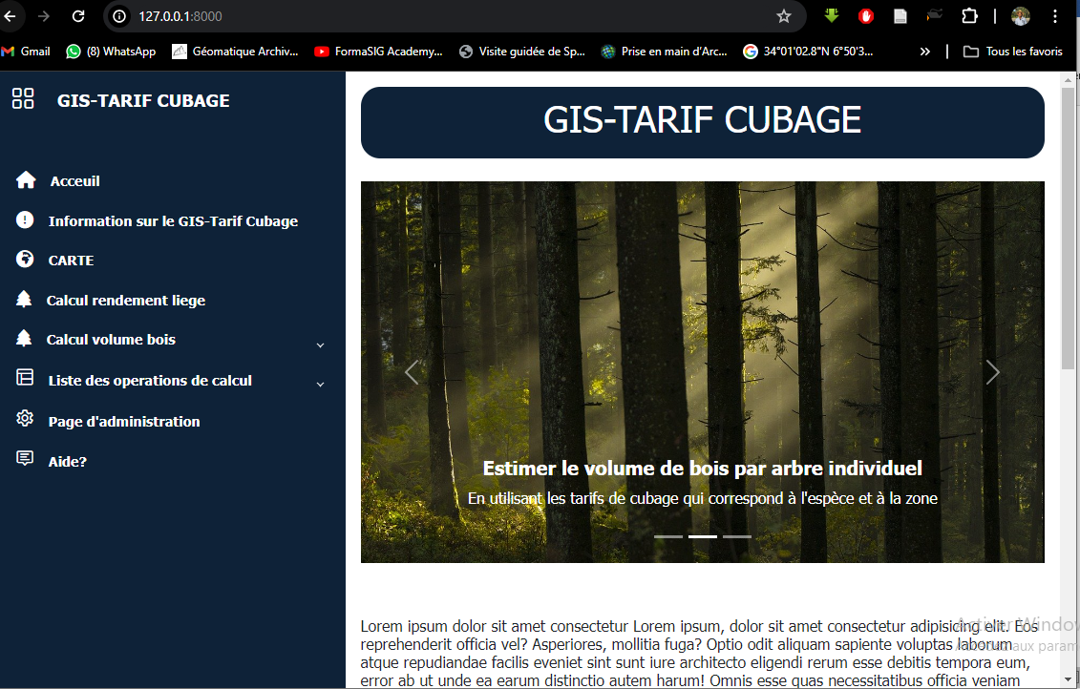
Figure 18: Page d'accueil du GIS-Tarif Cubage
Dès le lancement de l'application, l'utilisateur est dirigé vers la page d'accueil du GIS TARIF CUBAGE. À ce stade, il peut accéder aux différentes fonctionnalités du système, telles que le calcul des volumes de bois, le rendement des lièges et les projets de calculs. Le GIS TARIF CUBAGE est constitué de plusieurs menus, à savoir :
- Accueil : dirige l’utilisateur vers la page d’accueil.
- Carte : dirige l’utilisateur vers les cartes disponibles dans le système, incluant les cartes des régions, forêts, cantons, groupes et parcelles.
- Calcul rendement liège : dirige l’utilisateur vers la page de calcul de rendement des lièges. Calcul volume bois : comporte deux sous-menus :
- Calcul volume bois par arbre individuel : dirige l’utilisateur vers la page de calcul du volume de bois par arbre individuel.
- Calcul volume d’un peuplement : dirige l’utilisateur vers la page de calcul du volume d’un peuplement.
- Liste des opérations de calcul : comporte trois sous-menus :
- Projet de calcul de rendement : dirige l’utilisateur vers les projets de calcul de rendement.
- Projet de calcul de volume bois par arbre individuel : dirige l’utilisateur vers les projets de calcul du volume de bois par arbre individuel.
- Projet de calcul de volume bois d’un peuplement : dirige l’utilisateur vers les projets de calcul du volume de bois d’un peuplement.
- Page d’administration : dirige l’administrateur du système vers la page d’administration, où il peut effectuer diverses opérations de création, modification et suppression.
- Page de connexion : dirige l’utilisateur vers la page permettant de se connecter et de s’inscrire GIS TARIF CUBAGE pour avoir accès aux différentes fonctionnalités du systèmes.

Page Cartographique
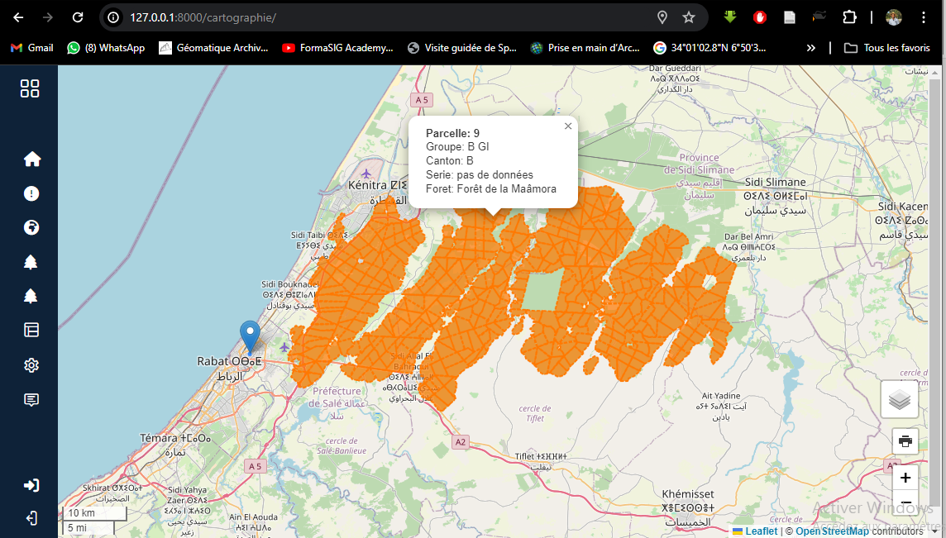
Figure 19: Interface cartographique
Cette page permet de visualiser les cartes et d'obtenir des informations détaillées sur la parcelle où se trouve l’utilisateur. Elle offre également des fonctionnalités de se localiser sur le terrain, d'imprimer des cartes, et bien plus encore. En utilisant cette page, l'utilisateur peut non seulement explorer différentes régions, forêts, cantons, groupes et parcelles, mais aussi accéder à d’autres outils.

Page de calcul de rendement des lièges
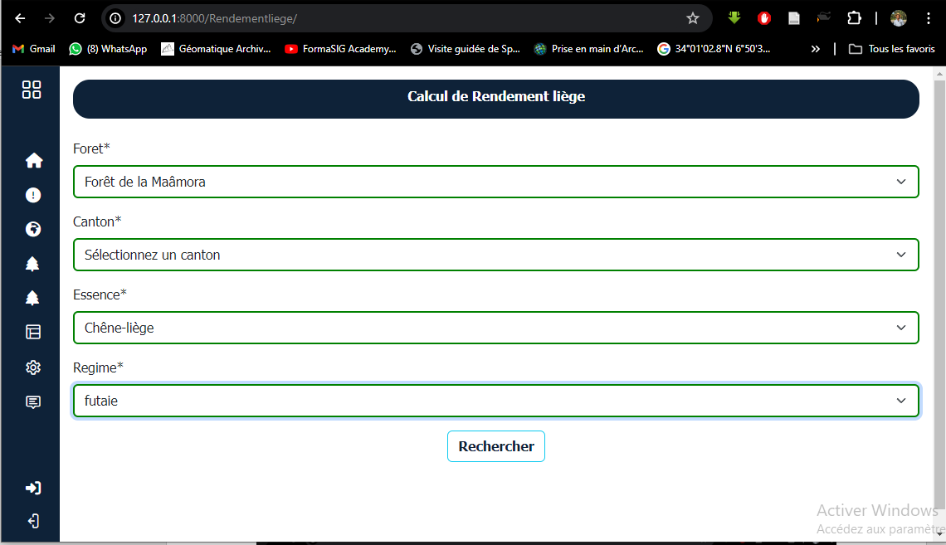
Figure 20: Interface pour la recherche des tarifs de rendement liège
Une fois que l’utilisateur accède à cette page, le système affiche un formulaire permettant de fournir les paramètres nécessaires pour trouver le tarif de rendement correspondant à la zone. Après validation du formulaire, l’utilisateur est redirigé vers une autre page ci-dessous où il pourra choisir parmi les tarifs de rendement des lièges de reproduction et mâles trouvés. Il est également nécessaire de donner un nom au projet, ce qui facilitera sa recherche dans la liste des projets.
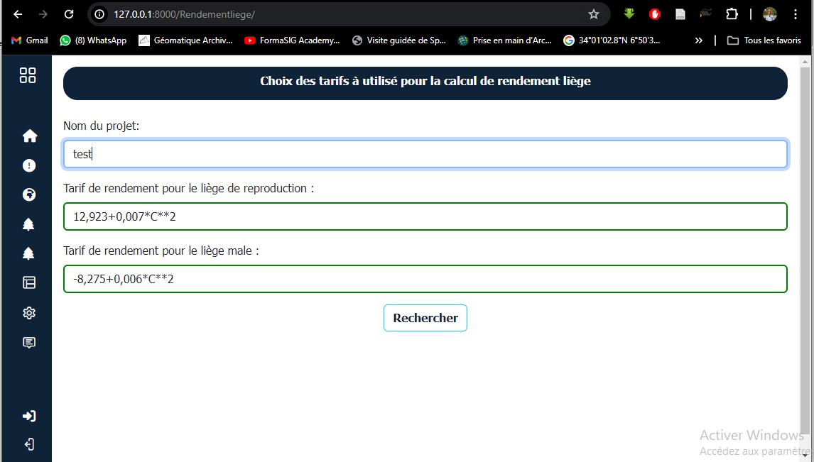
Figure 21: Interface pour le choix des tarifs de rendement liège
Après la validation de la page précédente, le système redirige l’utilisateur vers une autre page qui lui permettra d’ajouter des informations sur l’opération en cours en appuyant sur l’icône située sous "Info" et de calculer le rendement en appuyant sur l’icône située sous Calculer le rendement de liège dans la liste.
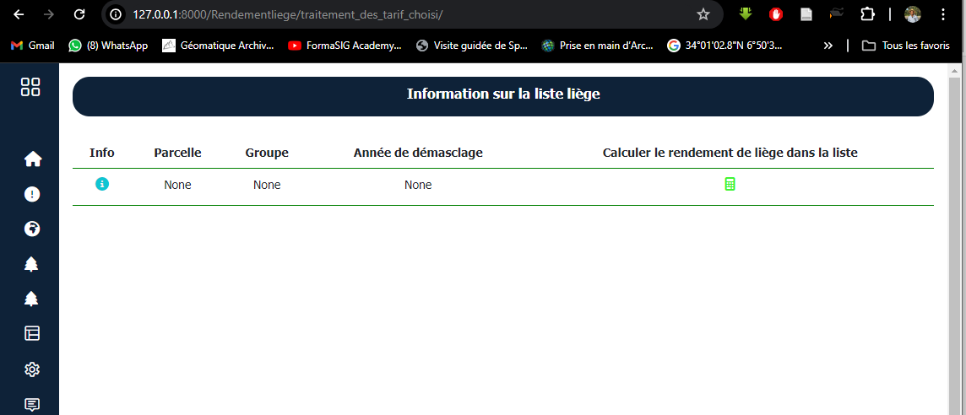
Figure 22: Interface informations sur la liste liège
Une fois que l’utilisateur appuiera sur l’icône "Calculer le rendement de liège" dans la liste, le système le redirigera vers une page contenant un tableau. Chaque ligne de ce tableau représente une classe de circonférence avec le volume individuel des lièges mâles et de reproduction calculée à partir du tarif de rendement, ainsi que le volume total estimé. Le tableau comprend également deux champs permettant à l’utilisateur d'entrer le nombre de lièges mâles (LM) et de reproduction (LR), ainsi que les volumes totaux calculés pour LM et LR.

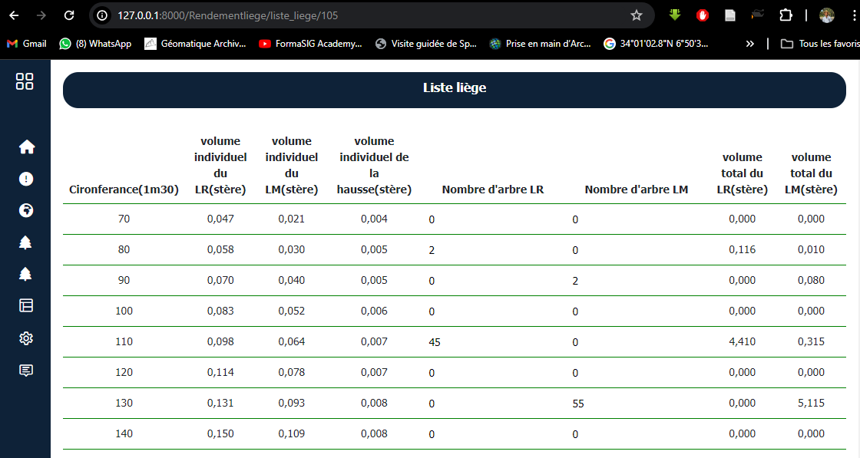
Figure 23: Interface liste liège
Après avoir rempli le tableau :
- En appuyant sur le bouton « Calculer », le système calcule le volume total pour les lièges mâles (LM) et les lièges de reproduction (LR). Le système GIS Tarif Cubage résume ensuite les informations dans un diagramme en bâtons pour bien visualiser la distribution des données dans les listes.
- En appuyant sur le bouton « Calculer le volume total », le système redirige l’utilisateur vers une autre page qui affichera les résultats des calculs. À partir de cette page, l’utilisateur aura la possibilité d'enregistrer ou d'imprimer les résultats obtenus.
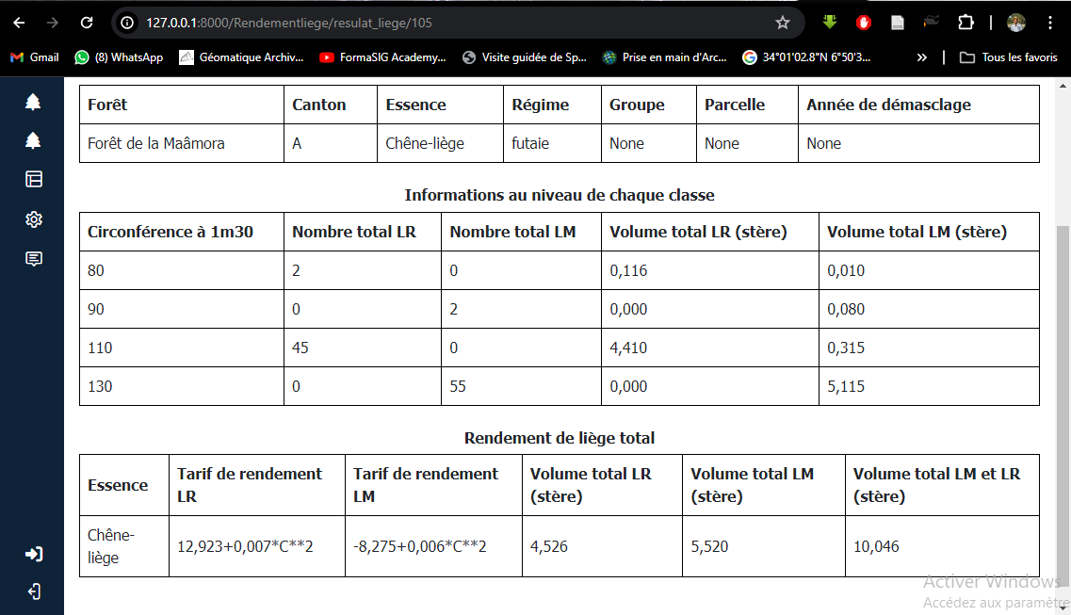
Figure 24: Interface de résultat de calcul de rendement liège

Page de calcul volume bois
Pour le calcul du volume de bois, il existe deux options :
- Calcul du volume par arbre individuel : Ce calcul consiste à estimer les volumes de bois pour chaque arbre.
- Calcul du volume d'un peuplement : Cette méthode utilise trois types d’échantillonnages :
- Échantillonnage aléatoire simple
- Échantillonnage systématique
- Échantillonnage aléatoire stratifié
Dans le paragraphe suivant, nous présenterons le calcul du volume d'un peuplement selon le type d'échantillonnage aléatoire stratifié, étant donné que les autres types d'échantillonnage suivent une logique similaire en termes d’interface.
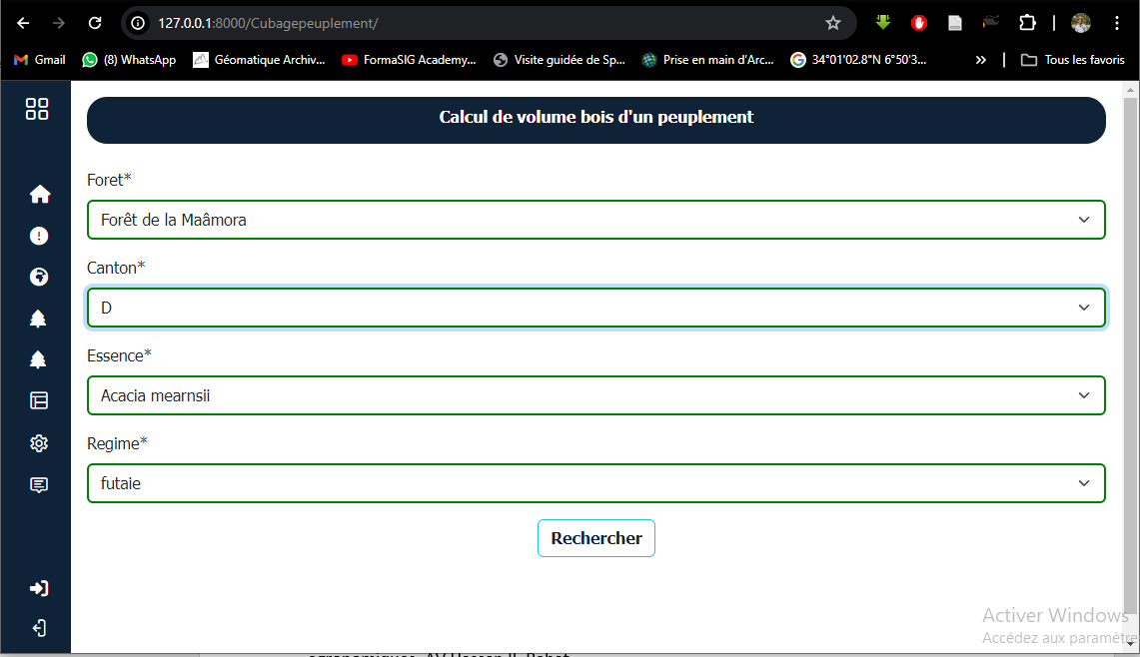
Figure 25: Interface de recherche du Tarif de cubage pour le calcul du volume du peuplement
Lorsque l'utilisateur accède au sous-menu de calcul du volume de bois pour un peuplement donné, le système affiche une page contenant des formulaires permettant de saisir les paramètres nécessaires pour trouver les tarifs de cubage du bois correspondant à cette essence dans la zone spécifiée.
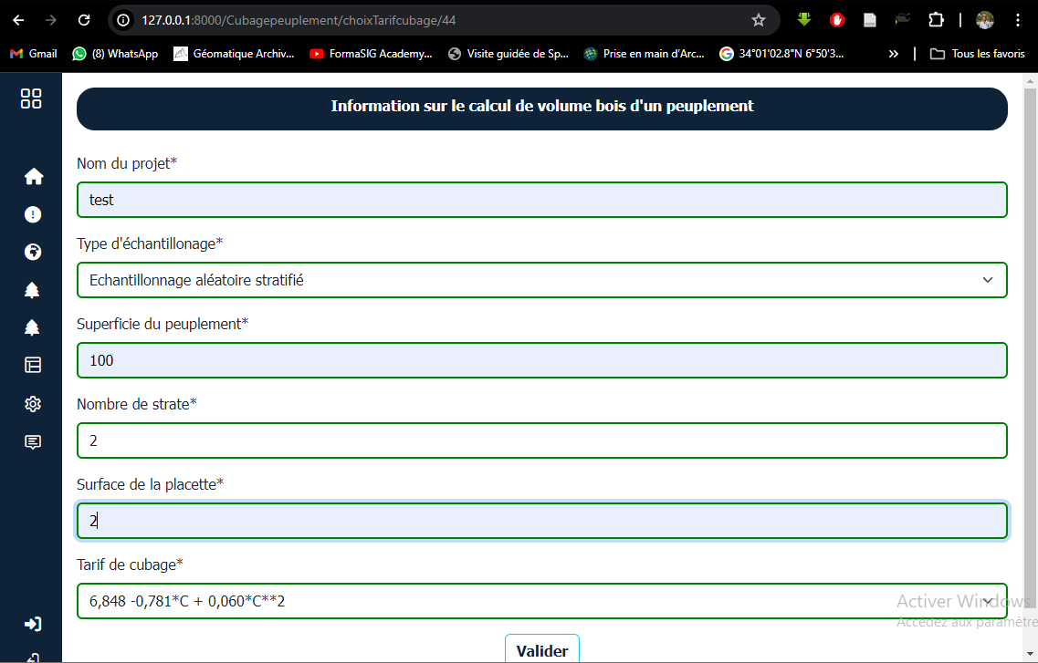
Figure 26: Interface pour ajouter des informations sur le calcul de volume bois d'un peuplement
Une fois que l'utilisateur a validé la page précédente figure 25, le système le redirige vers une autre page où il peut ajouter des informations sur l'opération en cours, comme indiqué dans la figure ci-dessus (figure 26) :
- Nom du projet : Chaque opération de calcul nécessite un nom afin de pouvoir être facilement retrouvée dans la liste des projets.
- Type d’échantillonnage : Pour estimer le volume d’un peuplement, on utilise une méthode d’échantillonnage, ici l’échantillonnage aléatoire stratifié.
- Superficie du peuplement en hectares
- Nombre de strates au sein du peuplement
- Surface de la placette en ares
- Tarif de cubage : Choisir un tarif parmi ceux correspondant aux critères de recherche.

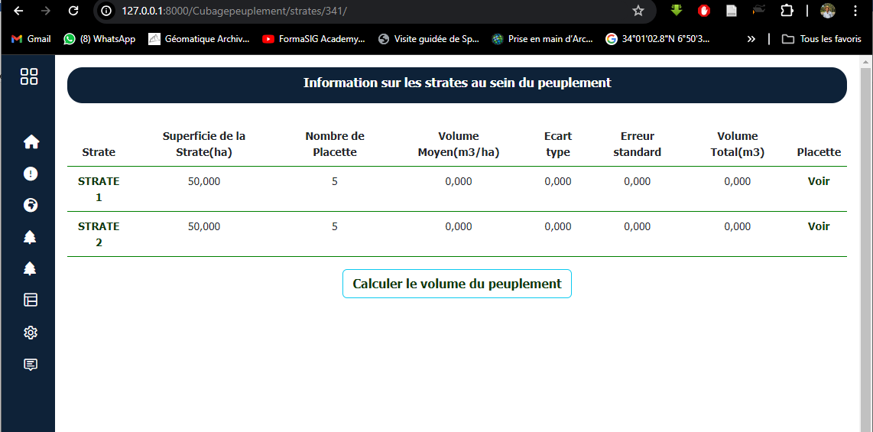
Figure 27: Interface pour ajouter des informations sur les strates au sein du peuplement
Après la validation de la page d'information sur le calcul du volume de bois d'un peuplement (figure 26), l'utilisateur est redirigé vers une page permettant d'ajouter des informations sur les strates au sein du peuplement (figure 27), telles que la superficie de chaque strate et le nombre de placettes par strate. Puis un lien "voir" sur la colonne placette redirige l'utilisateur vers une autre page où il peut calculer le volume de bois dans les placettes appartenant à chaque strate (figure 28).
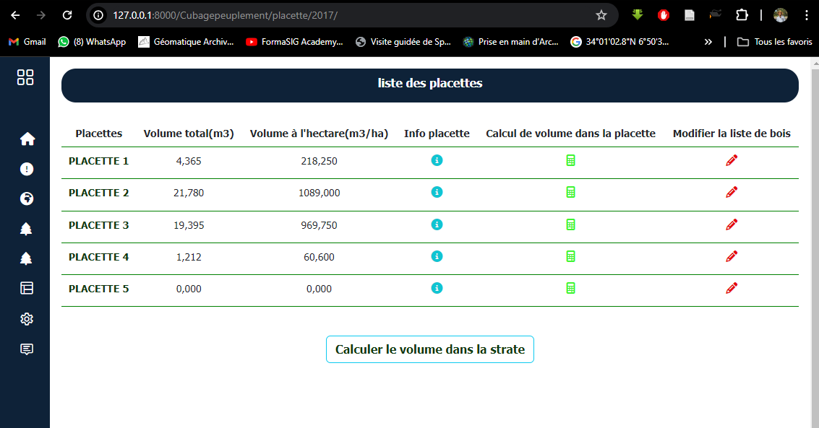
Figure 28: Interface pour ajouter des informations sur les strates au sein du peuplement
Cette page "Liste de placettes" permet d'ajouter des informations et de calculer le volume total ainsi que le volume par hectare de chaque placette de la strate. Une fois les volumes des placettes calculés, en appuyant sur le bouton "Calculer le volume dans la strate", le système calcule le volume total de la strate.
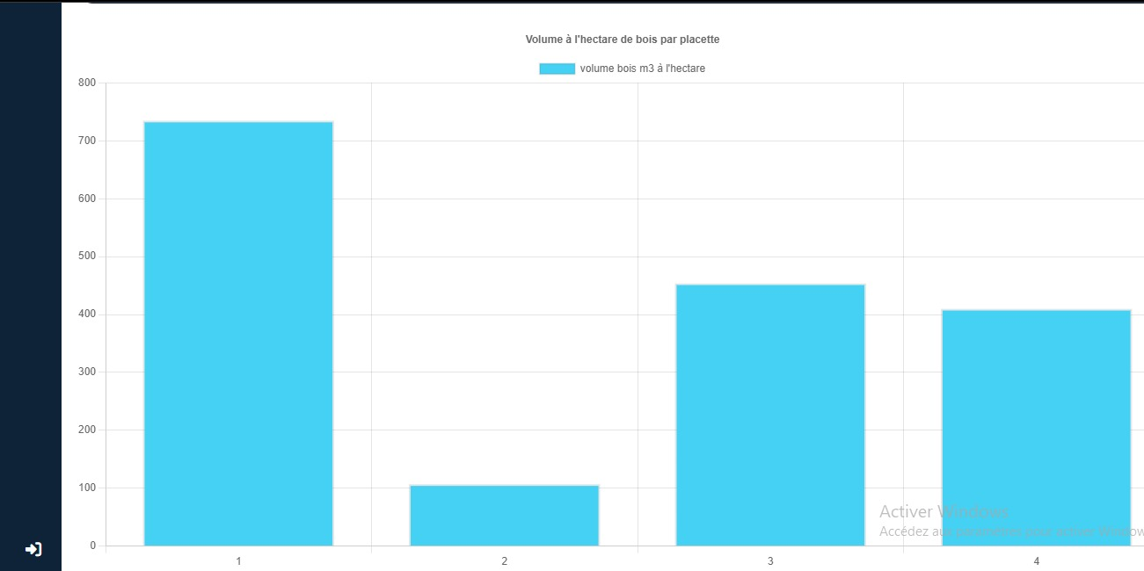
Figure 29:Diagramme montrons le volume à l'hectare par placette

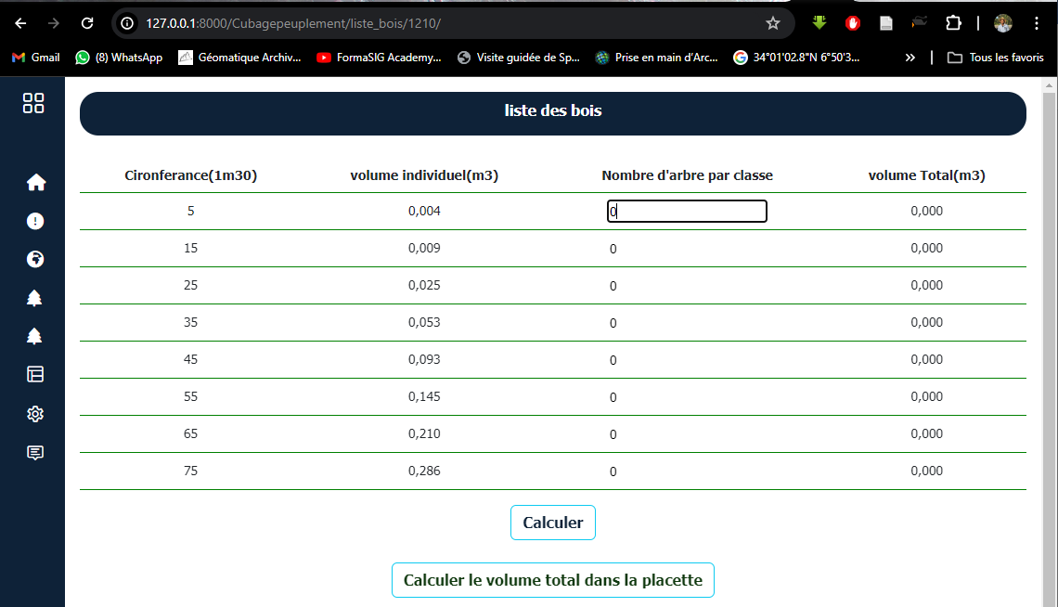
Figure 30: interface liste des bois dans une placette
La page "Liste de bois" (figure 29) permet de calculer le volume des bois selon les classes de circonférence dans chaque placette. Elle contient des formulaires permettant de saisir le nombre d'arbres correspondant à chaque classe de circonférence.
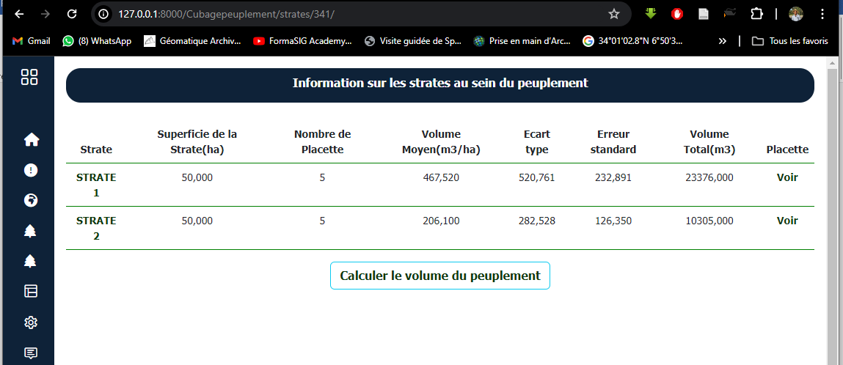
Figure 31: Interface information sur les strates au sein d'un peuplement
Une fois les volumes de chaque strate calculés, l'utilisateur peut appuyer sur le bouton "Calculer le volume du peuplement". Le système redirige alors l'utilisateur vers une page affichant les résultats des calculs, qu'il peut enregistrer ou imprimer.
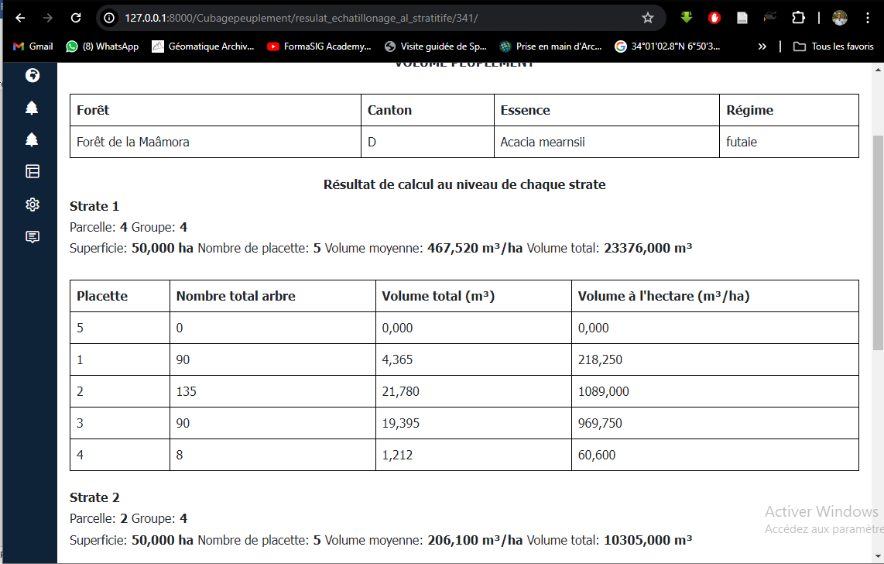
Figure 32:Extrait Interface montrant les résultats de calcul

Page admin :
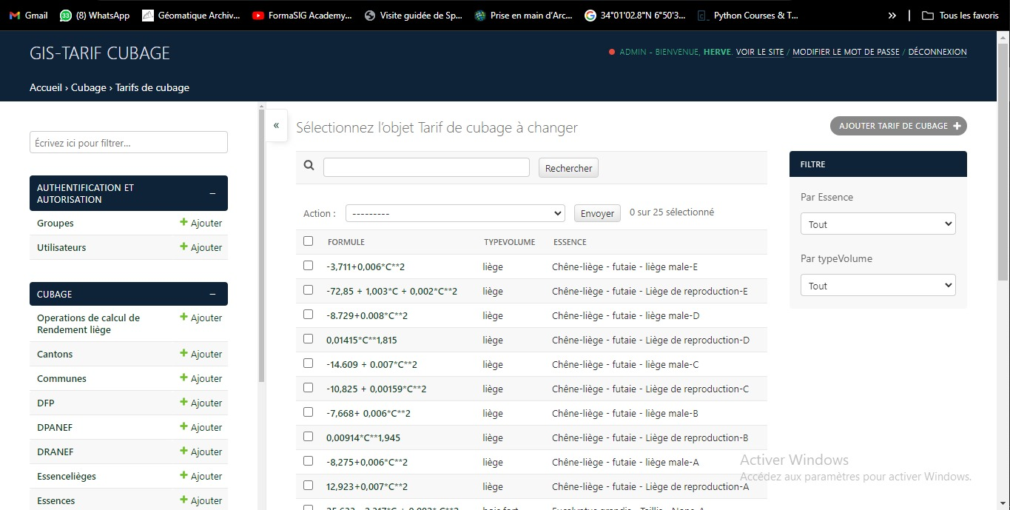
Figure 33: Page d'administration du GIS-Tarif Cubage
Une interface d'administration est dédiée aux administrateurs du GIS Tarif Cubage. Elle leur permet de gérer les tarifs de cubage, gérer les droits d’accès, etc.

Page de connexion sur GIS tarif cubage
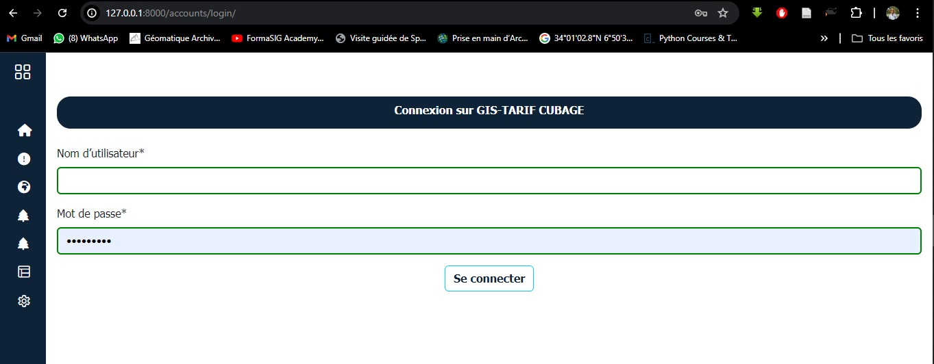
Figure 34: Interface de connexion sur le GIS Tarif de cubage

CONCLUSION ET RECOMMANDATION
Parmi les technologies actuelles, les Systèmes d'Information Géographique (SIG) se distinguent en tant qu'outils d'aide à la décision, simplifiant grandement la gestion des informations spatiales. Aujourd'hui, l'utilisation des SIG est devenue indispensable en raison de leur utilité et de leur efficacité prouvée.
Les gestionnaires forestiers rencontrent souvent des difficultés pour trouver le tarif de cubage ou de rendement approprié correspondant exactement à la zone concernée. Parfois, les tarifs utilisés sont obsolètes, c’est-à-dire des tarifs anciens qui ne s'adaptent plus à l'état actuel des ressources.
Dans ce contexte, ce mémoire porte sur la conception et la réalisation d'un Système d'Information Géographique (SIG) structurant les tarifs de cubage de bois et de rendement de liège dans les forêts aménagées, appelé GIS TARIF CUBAGE. Ce système représente une perspective prometteuse pour faciliter l’accès aux tarifs appropriés de cubage de bois et de rendement de liège.
Le système d'information développé consiste en une application web. Il a été conçu en adoptant une méthodologie basée sur une première phase d'analyse. Au cours de cette phase, l'étude de la documentation et les entretiens avec des personnes ressources nous ont permis d'identifier les besoins des futurs utilisateurs. La deuxième phase est la phase de conception. Pendant cette phase, en utilisant le formalisme UML, des diagrammes structurels et des diagrammes comportementaux représentant l'ossature de base du système ont été élaborés.
Après la conception, la réalisation du système a débuté par l'implémentation de la base de données sous PostgreSQL avec son extension spatiale PostGIS. Le développement du système s'est basé sur le langage de programmation Python et a adopté une architecture MVT (Modèle-Vue-Template) basée sur le framework Django. De plus, afin de mettre en valeur l'information spatiale au-delà même du contexte de ce travail de recherche, nous avons utilisé le serveur cartographique GeoServer et la bibliothèque JavaScript "Leaflet".
Le système GIS-TARIF CUBAGE présente un ensemble de fonctionnalités répondant aux besoins de ses futurs utilisateurs, à savoir :
- Une interface de calcul de rendement de liège.
- Une interface de calcul de volume de bois par arbre individuel.
- Une interface de calcul de volume d’un peuplement utilisant trois types d’échantillonnage : échantillonnage aléatoire simple, échantillonnage aléatoire stratifié et échantillonnage systématique.
- La sécurisation de la base de données par la mise en place de droits d'accès.
Tout système est appelé à évoluer dans le temps. Des améliorations peuvent être apportées au système afin qu'il réponde au mieux aux besoins des gestionnaires. Le système GIS-TARIF CUBAGE, grâce à son architecture orientée objet, se caractérise par une fluidité d'évolution et peut toujours être modifié et amélioré pour s'adapter à différents besoins.
Il est toujours possible d'ajouter de nouvelles fonctions et de nouvelles rubriques. Dans ce contexte, nous proposons un certain nombre de recommandations pour enrichir la structure et le fonctionnement du système :
- Déployer le système et mettre le système à l'essai afin de recenser d'autres opérations qui pourraient être ajoutées ou modifiées en fonction des besoins évolutifs des utilisateurs
- Assurer la continuité du développement du système en ajoutant d'autres fonctionnalités selon les besoins des gestionnaires.
- Alimenter le système avec des informations fiables et actualisées.
- Améliorer la partie cartographique.

Références Bibliographiques et Webographie
Athanasis, N., Kalabokidis, K., Vaitis, M., et Soulakellis, 2009. Towards a semantics-based approach in the development of geographic portals. Computers & Geosciences, 35(2), pp: 301‑308.
Benzyane, M., 2007. La gestion durable des ressources forestières au Maroc : Quelle stratégie ?. Forêt Méditerranéenne, 28(1), pp: 47-54.
Ellatifi, M., 2012. L’économie de la forêt et des produits forestiers au Maroc : Bilan et perspectives. Thèse de doctorat, Université Montesquieu - Bordeau IV, France, 36p.
EL RHAROUBI, A., 2021.Conception et élaboration d'un système d'information géographique accessible par le web pour le suivi-évaluation des actions de l'aménagement forestier au maroc : test sur la foret maamora. Mémoire de 3eme cycle, ENFI. Salé, Maroc, 113 pp+annexes.
FOURNEAU, F., 2012. Les outils cartographiques open source au service de la gestion des forêts et des milieux naturels. pp:7-8
FAO (2010). Evaluation des ressources forestières mondiales. Rapport national Maroc, 63p.
Harder, C., & Brown, C., 2017. The ArcGIS Book : 10 Big Ideas about Applying the Science of where. Esri Press, pp: 3-5.
HASSNOUNI, M. (2023). Essai de conception et d’élaboration de système d’information pour la gestion et le suivi des cessions de liège, Mémoire de 3eme cycle, ENFI. Salé, Maroc, 125pp+annexes.
M’harzi Alaoui H. (2009). Outil d’aide à la décision pour une gestion intégrée des ressources en eau par bassin hydrographique (cas du bassin versant de tahaddart), Mémoire de 3eme cycle, ENFI. Salé, Maroc, 142pp+annexes.
MOUMEN I., 2023. Identification et analyse dynamique des indicateurs quantitatifs et qualitatifs (financiers et macro-comptables) de la forêt marocaine, Mémoire de 3eme cycle, ENFI. Salé, Maroc, 104 pp+annexes
Peng, Z.-R., Tsou, M.-H., et Goodchild, M. F., 2003. Internet GIS : Distributed Geographic Information Services for the Internet and Wireless Network (1st edition). Wiley., pp: 50--55.
RAHOUI, H., 2013. Développement d’un SIG Web pour la gestion des ressources forestières au niveau du bassin versant Allal El Fassi. Mémoire de 3eme cycle, ENFI. Salé, Maroc, 97 pp+annexes.
Rondeux, J., 1999. La mesure des arbres et des peuplements forestiers. Les presses agronomiques de Gembloux ed, pp: 153-206.

Webographie
 | Site
www1 | https://www.w3schools.com/
www2 | https://leafletis.com/reference-1.7.1.html
www3 | https://docs.qgis.org/2.14/pdf/en/QGIS-2.14-UserGuide-en.ndf
www4 | https://www.udemy.com/course/web-mapping-and-web-gis-from-dev-to-deploy-2021-geodjango/
www5 | https://www.postgresql.org/
www7 | https://geoserver.org/
www8 | https://www.djangoproject.com/
www9 | https://cours-fad-public.ensg.eu/course/view.php?id=76
www10 | https://www.foretouverte.gouv.qc.ca/
www11 | https://postgis.net/
www12 | https://www.w3schools.com/
www13 | https://developer.mozilla.org/fr/docs/Web/HTML
www14 | https://www.udemy.com/course/developpeur-python-formation-complete/

ANNEXES
Annexes 1 : Diagramme de séquence

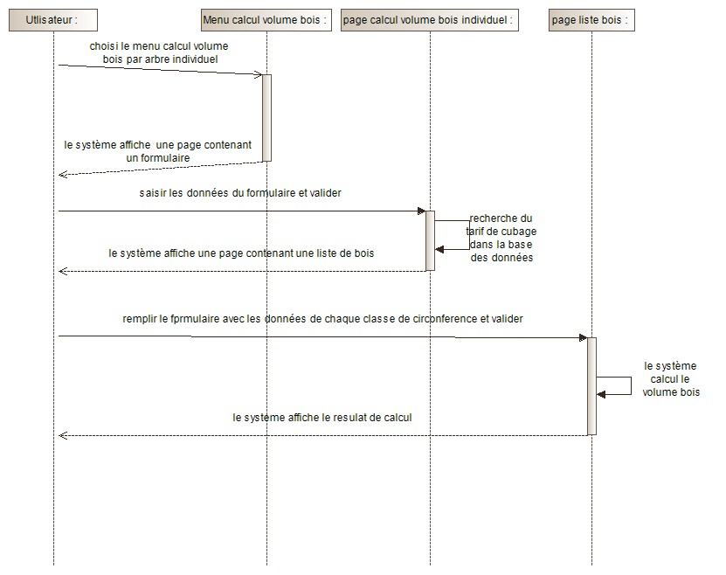
Figure 35: Diagramme de séquence- Générer le volume de bois par arbre individuel

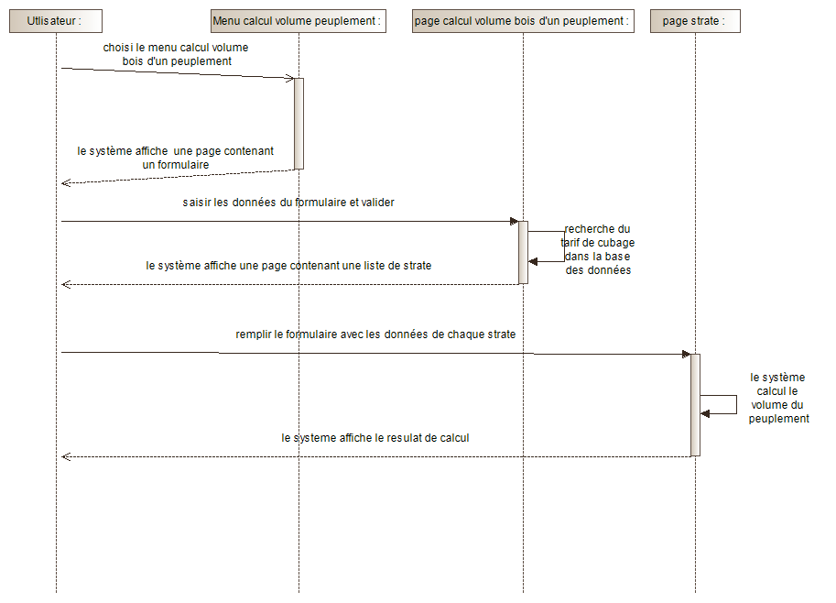
Figure 36: Diagramme de séquence-Générer le volume bois d’un peuplement
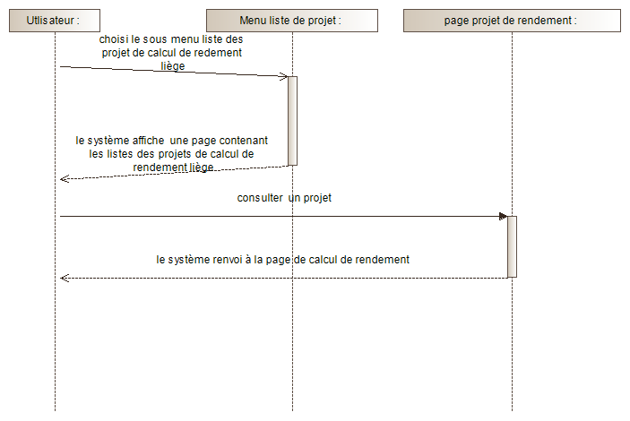
Figure 37: Diagramme de séquence-Gérer les projets de calcul de rendement liège

Annexes 2 : Dictionnaire de données
Tableau 8: Dictionnaire de données-Paquetage de la « situation administrative »
Nom de l'objet | Type d'objet | Relation objets | Attributs | Type d'attribut | Signification
Régions | Spatial | _ | ID_Région (pK) | Integer | Code de la région
 |  |  | Nom_Région | Char | Le nom de la région
Provinces | Spatial | Régions | ID _ Province (pK) | Integer | Code de la province
 |  |  | ID _Région (fK) | Integer | Code de la région
 |  |  | Nom_province | Char | Le nom de la province
 |  |  | Siège_province | Char | Le chef-lieu de province
Communes | Spatial | Provinces | ID_commune (pK) | Integer | Code de la commune
 |  |  | ID_ Province (fK) | Integer | Code la province
 |  |  | Nom_commune | Char | Le nom du commune

Tableau 9: Dictionnaire de données-Paquetage de la « situation forestière »
Nom de l'objet | Type d'objet | Relation objets | Attributs | Type d'attribut | Signification
DRANEF | Attributaire | _ | ID_ DRANEF (pk) | Integer | Code de la DRANEF
 |  |  | Nom | Char | Nom de la DRANEF
 |  |  | Siège | Char | La ville dont le DRANEF se situe
 |  |  | Superficie | float | La superficie de la DRANEF
DPANEF | Attributaire | DRANEF | ID_DPANEF (pK) | Integer | Code de la DPANEF
 |  |  | ID_DRANEF (fK) | Integer | Code de la DRANEF
 |  |  | Nom | Char | Nom de la DPANEF
 |  |  | Siège | Char | La ville dont le DPANEF se situe
 |  |  | Superficie | float | La superficie de la DPANEF
ZDTF | Attributaire | DPANEF | ID_ ZDTF (pK) | Integer | Code de la ZDTF
 |  |  | ID_DPANEF (fK) | Integer | Code de la DPANEF
 |  |  | Nom | Char | Nom de la ZDTF
 |  |  | Siège | Char | La ville dont le ZDTF se situe
 |  |  | Superficie | float | La superficie de la ZDTF
DFP | Attributaire | ZDTF | ID_ DFP (pK) | Integer | Code de la DFP
 |  |  | ID_ ZDTF (fK) | Integer | Code de la ZDTF
 |  |  | Nom | Char | Nom de la DFP
 |  |  | Superficie | float | La superficie de la DFP

Tableau 10: Dictionnaire de données-Paquetage de la « gestion des Forêts »
Nom de l'objet | Type d'objet | Relation objets | Attributs | Type d'attribut | Signification
Foret | Spatial | _ | ID_foret(pK) | Integer | Code de la Foret
 |  |  | Nom | Char | Le nom de la Foret
 |  |  | superficie_geometrique | float | La superficie géométrique de la Foret
 |  |  | superficie_juridique | float | La superficie juridique de la Foret
 |  |  | essences_principales | Char | Pour chaque foret, le nom de l'espèce  dominante
 |  |  | statut_juridique | Char | La forêt étatique ou privée
 |  |  | statut_foncier | Char | La forêt délimitée ou non délimitée
 |  |  | statut_amenagement | Char | La forêt aménagée, non aménagée ou en cours  d'aménagement
Canton | Spatial | Foret | ID_Canton(pK) | Integer | Code du canton
 |  |  | ID_foret(fK) | Integer | Code de la foret
 |  |  | Nom | Char | Nom du canton
 |  |  | Superficie | float | Superficie du canton
Série | Attributaire | Foret | ID_ Série (pK) | Integer | Code de la série
 |  |  | ID_ canton (fK) | Integer | Code du canton
 |  |  | Nom | Char | Nom de la Série
 |  |  | Superficie | float | La superficie de la Série
 |  |  | Révolution | Integer | Nombre d'années pour exploiter toute la parcelle.
Groupe | Spatial | Série | ID_Groupe (pK) | Integer | Code du groupe
 |  |  | ID_ Série (fK) | Integer | Code de la Série
 |  |  | Nom | Char | Nom du Groupe
 |  |  | Superficie | float | La superficie du Groupe
Parcelle | Spatial | Commune, DFP,Canton, Groupe | ID_ parcelle (pK) | Integer | Code de la Parcelle
 |  |  | ID _ commune (fK) | Integer | Code de la commune
 |  |  | ID_ DFP (fK) | Integer | Code du DFP
 |  |  | ID_ canton(fK) | Integer | Code du canton
 |  |  | ID_ Groupe (fK) | Integer | Code du groupe
 |  |  | Numéro | Integer | Numéro de la parcelle
 |  |  | Superficie | float | Superficie de la parcelle
 |  |  | Limite_ nord | Char | La limite géographique de la parcelle au nord
 |  |  | Limite sud | Char | La limite géographique de la parcelle au sud
 |  |  | Limite Est | Char | La limite géographique de la parcelle à l'Est
 |  |  | Limite _Ouest | Char | La limite géographique de la parcelle en ouest
 |  |  | Vocation | Char | Terrain de culture, Alfa, foret, arboriculture et  parcours
 |  |  | Etat _clôture | Char | Présente, absente ou démolie.
 |  |  | Date clôture | Char | Date où la clôture a été mise en place

Tableau 11: Dictionnaire de données-Paquetage de la « Tarif de cubage »
Nom de l'objet | Type d'objet | Relation objets | Attributs | Type d'attribut | Signification
Essence | Attributaire | Parcelle, Régime, canton, EssenceLiege | ID_essence(pK) | Integer | Code de l'essence
 |  |  | ID_parcelle(fK) | Integer | Code de la parcelle
 |  |  | ID_regime(fK) | Integer | Code du régime
 |  |  | ID_essenceliege(fK) | Integer | Code de l'essence liège
 |  |  | Nom | Char | Nom de l'essence
 |  |  | Description | Char | Description de l'essence
EssenceLiege | Attributaire | _ | ID_essenceLiege(pK) | Integer | Code de l'essence liège
 |  |  | typeLiege | Char | Type de liège
Régime | Attributaire | _ | ID_Regime(pK) | Integer | Code du régime
 |  |  | Nom | Char | Nom du régime
TarifCubage | Attributaire | Essence | ID_tarifsCubage(pK) | Integer | Code du tarif de cubage
 |  |  | ID_essence(fK) | Integer | Code de l'essence
 |  |  | type_volume | Char | Type de volume calcul à partir du tarif de cubage
 |  |  | circonference_min | Integer | Circonférence minimal valide pour le tarif de cubage
 |  |  | circonference_max | Integer | Circonférence minimal valide pour le tarif de cubage
 |  |  | Formule | Char | La formule

Tableau 12: Dictionnaire de données-Paquetage de la « Opération de calcul »
Nom de l'objet | Type d'objet | Relation objets | Attributs | Type d'attribut | Signification
Opération de calcul de rendement du liège | Attributaire | TarifCubage | ID_Operation(pK) | Integer | Code de l'opération de calcul de rendement de liège
 |  |  | ID_TarifCubage(fK) | Integer | Code du tarif de cubage
 |  |  | Nom | Char | Nom de l'opération ou du projet
 |  |  | Superficie_peuplement | float | Superficie du peuplement
 |  |  | volume_totat_liege_reproduction | float | Volume total du liège de reproduction
 |  |  | volume_totat_liege_male | float | Volume total du liège male
 |  |  | Volume_total_liege | float | Volume total du liège
 |  |  | Parcelle | Integer | Le numéro de la parcelle
 |  |  | Groupe | Integer | Le numéro de la groupe
Liste de liège | Attributaire | Operation de cacul de rendement du liège | ID_ListeLiege(pK) | Integer | Code de la liste de liège
 |  |  | Circonference_1m30 | Integer | Circonférence à 1m30
 |  |  | volume_individuel_liege_reproduction | float | Volume individuelle de liège de reproduction
 |  |  | volume_individuel_liege_male | float | Volume individuelle de liège de male
 |  |  | volume_individuel_hausse | float | Volume individuel de la hausse
 |  |  | nombre_liege_reproduction | Integer | Nombre du liège de reproduction
 |  |  | nombre_liege_male | Integer | Nombre de liège de male
 |  |  | volume_total_liege_reproduction | float | Volume total de liège de reproduction
 |  |  | volume_total_liege_male | float | Volume total de liège male
Operation de calcul de volume bois | Attributaire | TarifCubage, type d'echantillonnage | ID_Operation(pK) | Integer | Code de l'opération de calcul de volume bois
 |  |  | ID_TarifCubage(fK) | Integer | Code du tarif de cubage
 |  |  | ID_typeEchantillonnage(fK) | Integer | Code du type d'échantillonnage
 |  |  | Nom | Char | Nom de l'opération ou du projet
 |  |  | surface_placette | float | Surface de la placette
 |  |  | nombre_strate | Integer | Nombre de strate
 |  |  | superficie_peuplement | float | Superficie du peuplement
 |  |  | varience_moyenne | float | Variance de la moyenne
 |  |  | ecart_type_moyenne | float | Écart type de la moyenne
 |  |  | erreur_type_relative | float | Erreur type relative
 |  |  | volume_moyenne_peuplement_hectare | float | Volume moyenne du peuplement à l'hectare
 |  |  | volume_total_peuplement | float | Volume total du peuplement
Strate | Attributaire | Operation de cacul de volume bois | ID_strate(pK) | Integer | Code de la strate
 |  |  | ID_Operation_calcul_volume_bois(fK) | Integer | Code de l'opération de calcul de volume bois
 |  |  | Numéro | Integer | Numéro de la strate
 |  |  | superficie_strate | float | Superficie de la strate
 |  |  | nombre_placette | Integer | Nombre de la placette
 |  |  | volume_moyenne_strate | float | Volume moyenne de la strate
 |  |  | volume_total_strate | float | Volume total de la strate
 |  |  | ecart_type_strate | float | Écart type de la strate
 |  |  | Erreur_standard | float | Erreur standard
 |  |  | intervalle_confiance | float | Intervalle de confiance
 |  |  | Parcelle | Integer | Numéro de la parcelle
 |  |  | Groupe | Integer | Numéro du groupe
Placette | Attributaire | Strate | ID_placette(pK) | Integer | Code de la placette
 |  |  | ID_strate(fK) | Integer | Code de la strate
 |  |  | numero | Integer | Numéro de la placette
 |  |  | volume_total | float | Volume total de bois dans la placette
 |  |  | volume_hectares | float | Volume à l'hectare de bois dans la placette
Liste de bois | Attributaire | Placette | ID_listeBois(pK) | Integer | Code de la liste de bois
 |  |  | ID_placette(fK) | Integer | Code de la placette
 |  |  | cirfonference_1m30 | Integer | Circonférence à 1m30
 |  |  | Hauteur | float | La hauteur
 |  |  | volume_individuel | float | Volume individuel de bois qui correspond à la classe
 |  |  | nombre_bois_classe | Integer | Nombre de bois qui correspond à la classe
 |  |  | volume_total_classe | float | Volume total de bois qui correspond à la classe
Type d'échantillonnage | Attributaire | _ | ID_typeEchantillonnage(pK) | Integer | Code du type d'échantillonnage
 |  |  | Nom | Char | Nom du type d'échantillonnage
 |  |  | Description | Char | Description du type d'échantillonnage

